Купить все книги за 249₽ через ВКонтакте https://vk.com/@laked_book-knigi
Купить все книги за 249₽ с официального сайта http://laked.ru
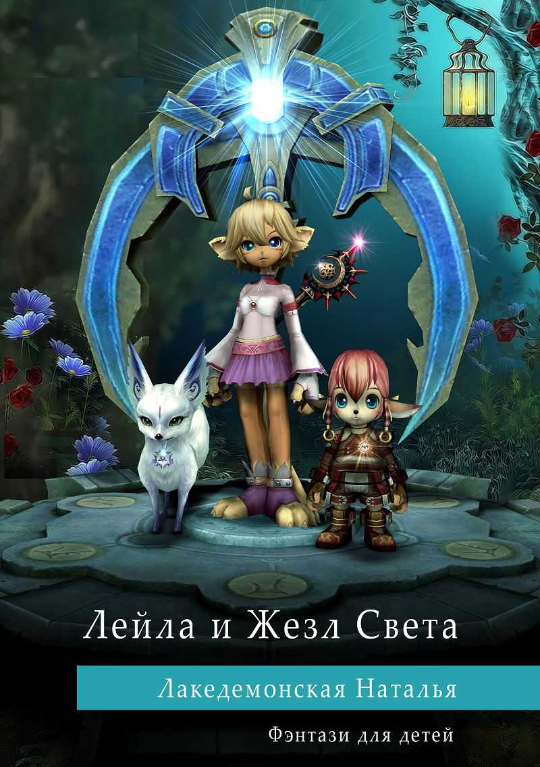

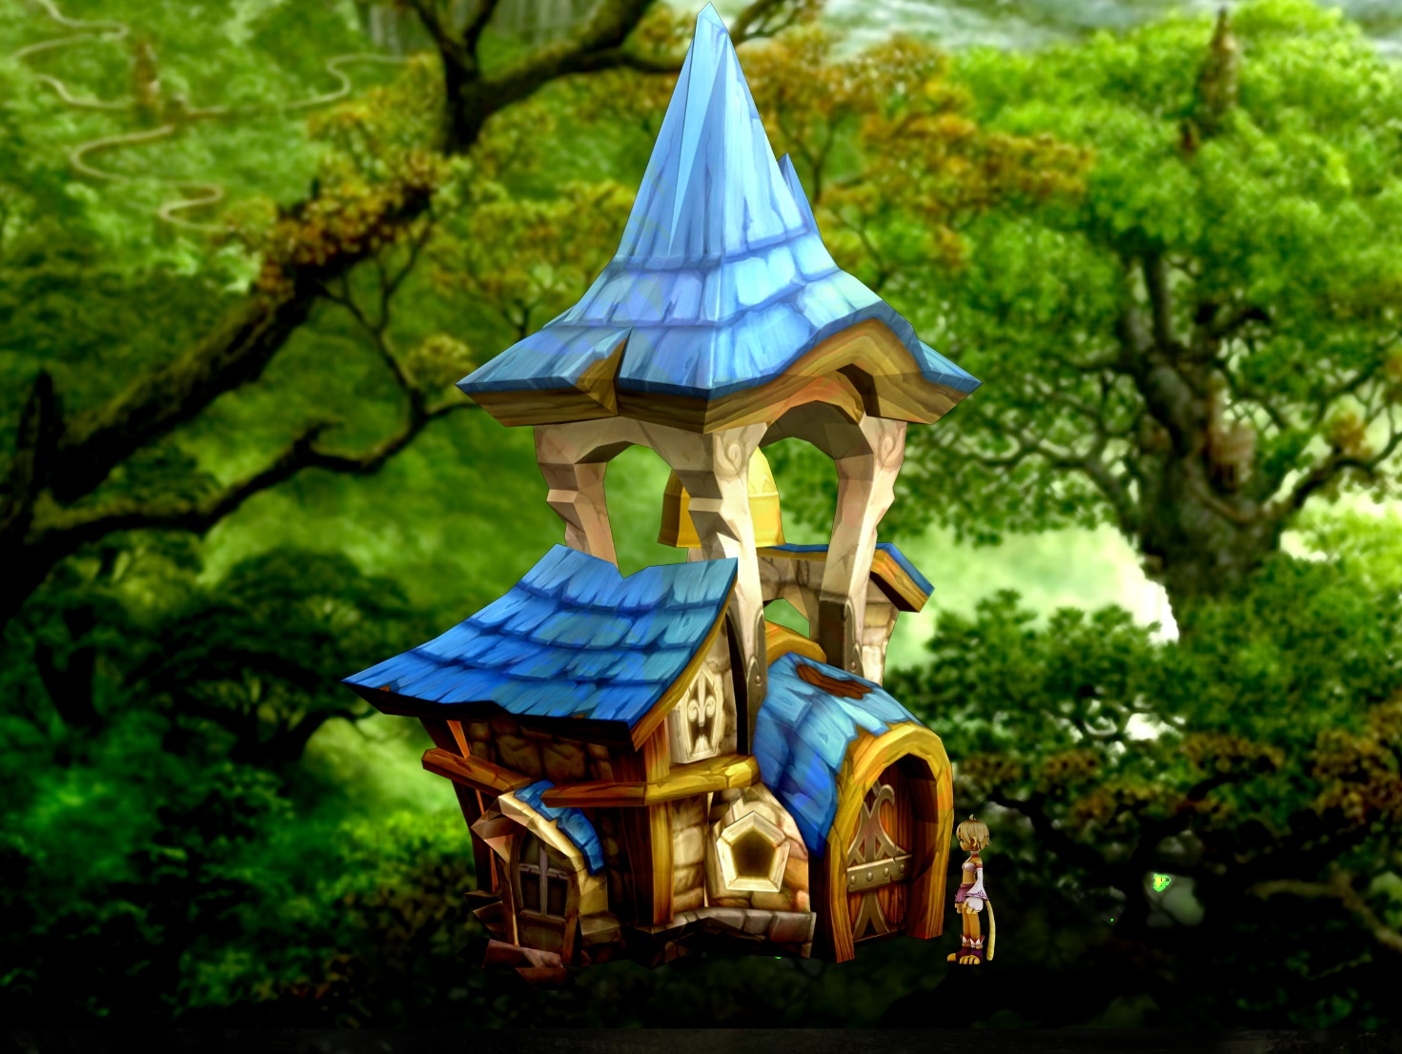Сказка 1: Легенда о Создательницах
- Дедуля, почему ты такой грустный? - мурлыкающим голосом спросила девочка-кошка.
- Меня никто не хочет слушать, - грустно ответил дедушка.
Лейла обняла старичка своими мягкими лапками и поцеловала в щеку.
- Я тебя послушаю, деда, - промурлыкала она.
- Недостаточно послушать, нужна помощь, - со вздохом ответил дедушка.
Он выглядел таким печальным. Казалось, от грусти его белоснежная борода и длинные усы потемнели и стали серебряными. Лейле стало жалко любимого дедушку.
- А я смогу помочь? - спросила девочка-кошка.
Дедушка посмотрел на внучку и задумался. Его зеленые глаза, укрытые густыми белыми бровями, внимательно разглядывали Лейлу.
- Наверное, сможешь, если хватит отваги и желания, - подумав, ответил старичок.
Больше всего на свете Лейла любила приключения, поэтому, когда она услышала многообещающее упоминание отваги, желание у нее сразу появилось.
- Хватит, дедушка, я очень отважная, - радостно проговорила Лейла.
- Хорошо, тогда слушай…
Девочка-кошка навострила свои пушистые ушки и приготовилась слушать.
- Ты знаешь, что твои папа и мама хотят покинуть рощу Тисовых великанов? Они думают, что за пределами Сказочного Леса погода лучше, но это не так.
- Откуда ты знаешь? - удивилась внучка.
- Мне рассказали старые Тисы, - уверенно ответил старичок.
- Ты умеешь разговаривать с деревьями? - поразилась Лейла.
- Когда я был маленьким, все жители Сказочного Леса разговаривали с деревьями.
- А почему разучились? - с грустью спросила девочка-кошка.
- Потому что стали много говорить, и мало слушать. Для того чтобы услышать Тисы, нужно долго прислушиваться и молчать.
- И все, - обрадовалась Лейла.
- Это только кажется простым. Чтобы впервые услышать дерево, мне пришлось сидеть под Тисом два дня, молча и неподвижно, - объяснил дедушка.
- Ой, я так точно не смогу, - расстроено воскликнула девочка.
Она нахмурилась и печально опустила кошачьи ушки.
- Так вот, - вернулся к рассказу старичок, - Тисы сказали мне, что с Создателями произошла беда.
- С кем? - удивленно спросила внучка.
- Ты не знаешь, кто такие Создатели? - строго воскликнул дедушка.
Лейла прижала ушки и насупилась.
- И чему вас только учат в этой школе. По полдня в ней пропадаете, а про Создателей не знаете, - ворчал старичок.
На гладких щечках девочки-кошки проступил румянец. Лейла начала краснеть от стыда. Увидев смущение внучки, дедушка смягчился.
- Ладно, это не твоя вина, - сказал он и обнял девочку.
- Ты расскажешь, кто такие Создатели? - робко спросила внучка.
- Конечно. Это должен знать каждый житель Квадрии.
Старичок сел поудобнее и начал рассказывать:
- Когда-то нашего мира не было. Вселенную украшало много планет, но нашей еще не существовало. У каждой планеты есть свой Создатель, однако, наша особенная. Нас сотворили четыре подруги, отсюда и название — Квадрия. Квадро - означает четыре. Каждая Создательница вложила в нашу планету что-то свое. Поэтому Квадрия такая разнообразная и изменчивая. Первую Создательницу звали Зимушка. Она создала лед, снег, северное сияние и все, что относится к зимней красоте. Вторую Создательницу звали Весница. Она придумала дожди, туманы, цветы, способные всходить в холоде, и все, что касается весенних красот. Третью звали Летоя. Она подарила Квадрии зной, теплый ветер, огромное количество растений и цветов. А четвертую звали Осения. Она очень любила огненные краски, поэтому научилась раскрашивать растения и деревья в красные и оранжевые цвета. А еще Осения - большая соня. Эта Создательница настолько любит поспать, что научила засыпать даже растения.
Как я уже говорил, создательницы Квадрии были подругами. Придумав наш мир, они, как и положено Создателям, остались здесь и поддерживали жизнь своего творения. Чтобы помогать друг другу и не уставать, они сменяли друг друга. Поделив год на четыре части, каждая следила за миром ровно три месяца. В это время ее подруги могли отвлечься и отдохнуть. Именно поэтому на Квадрии есть зима, весна, лето и осень. Раньше они всегда сменяли друг друга в строгом порядке и почти без задержек.
- Чудесная сказка, дедуля, - похвалила Лейла.
- Это не сказка, - возмутился старичок, - Это чистая правда.
- Тогда почему я никогда не видела… - Лейла закатила глаза и начала вспоминать незнакомые слова, сказанные дедушкой, - Снег, лед и северное сияние?
- Потому что случилось ужасное!
- Что именно? - насторожилась девочка-кошка.
- Что-то случилось с Цветком Мира.
Лейла удивленно посмотрела на дедушку. Она совсем ничего не поняла из его объяснения.
- Цветок Мира - это растение, созданное четырьмя подругами. Он стал символом их крепкой дружбы. Тисы рассказали, что погода изменилась, когда цветок завял. Кто-то погубил его и не признался. Создательницы начали обвинять друг друга и поссорились. Поскольку они обязаны ухаживать за Квадрией, разойтись по разным уголкам вселенной не могут. Вот и поделили мир на четыре части. Теперь, в Сказочном Лесу - вечное лето, на севере - зима, на западе - осень, на востоке - весна.
- Жалко, что они поссорились, - грустно сказала девочка-кошка.
- Мне тоже жаль их дружбы, но из-за этой ссоры страдают все обитатели Квадрии. Отсутствие весенних паводков и дождей иссушает наш дом. Роща Тисовых великанов - единственное зеленое место Сказочного Леса. Остальное истребила засуха и пожары. Наши родные места бережет Лазурный ручей. Когда-то это была широкая бурная река. Но с годами она высохла и грозит совсем исчезнуть. Тогда Роще Тисовых великанов придет конец, - печально проговорил старичок.
- Конец... - испуганно повторила Лейла, - Дедушка, мы должны что-то сделать!
- Твои родители не хотят ничего делать. Они настаивают на переезде в лучшее место, а я - против. Эти Тисовые деревья помогали нам, укрывая от дождя, ветра и непогоды. В тени их могучих крон прошла вся моя жизнь. Я обязан их спасти. Нельзя бросать тех, кому мы стольким обязаны, - чуть не плача, сказал дедушка.
Он ссутулился и совсем поник. По щеке покатилась блестящая слеза.
- Чем же мы можем им помочь, дедуля? - сочувственно проговорила внучка и погладила старичка по спине.
- Нужно найти Жезл Света, - объяснил дедушка.
- Что такое «Жезл Света»? - поинтересовалась внучка.
- Я уже говорил, что Цветок Мира был волшебным. Так вот, я немного приуменьшил. На самом деле, это растение - самый могущественный магический подарок Создательниц. Цветок всходил каждую весну, расцветал летом и давал одно семечко осенью. Всю зиму зернышко Цветка Мира спало в земле, чтобы взойти весной. Его жизнь была бесконечна и изменчива, как и все на Квадрии. Самое интересное с цветком происходило осенью. Лепестки волшебного растения начинали опадать, превращаясь в магические предметы. Цветок Мира подарил жителям Квадрии такие сокровища, как: Меч Справедливости, Амулет Отваги, Камень Мудрости и много других волшебных предметов. Среди них был и Жезл Света. Поскольку создательницы всемогущие, все эти дары им были не нужны. Подруги раздавали сокровища Цветка Мира своим созданиям, чтобы те могли улучшить себе жизнь. Например, Амулет Отваги достался Смулям. Это самые маленькие и слабые существа во всей Квадрии. Камень Мудрости забрали себе глупые лисицы из Лунных Долин. Они были самыми наивными и беспечными созданиями нашего мира.
Про другие сокровища Цветка Мира мне неизвестно. Знаю лишь, что где-то в Квадрии есть Жезл Света. Я долго думал и пришел к выводу, что именно он сможет помочь. Дело в том, что если коснуться кого-то Жезлом, он сразу добреет. Его недаром назвали Жезл Света, этот предмет пробуждает в сердце свет, дарит любовь, радость и счастье. Перед ним отступают обиды, злоба и слезы. Уверен, могущество Жезла сможет помирить Создательниц.
- И где же нам взять этот Жезл? - радостно спросила девочка.
- Я не знаю, - со вздохом ответил старец.
Лейла загрустила.
- Жаль, у нас нет Камня Мудрости, он бы, наверное, подсказал, где искать, - тоскливо проговорила она.
- А ведь ты права! Нужно добраться до Лунных Долин и отыскать лисицу, владеющую этим сокровищем, - радостно сказал дедушка.
- А ты знаешь, где находятся Лунные Долины? - поинтересовалась Лейла.
Старичок отрицательно покачал головой.
- Но я знаю, где найти Волшебный Портал, - добавил он.
- Что такое «Волшебный Портал»? - удивилась Лейла.
- Это нечто, похожее на ворота. Таких на Квадрии четыре. Один в Тенистых Аллеях, второй в Лунных Долинах, еще один где-то в Осенних лесах, а четвертый в степях Земель Вечной Весны. Если попросить волшебный портал отправиться в одну из этих точек, он тебя туда мгновенно перенесет, - объяснил старец.
- Отлично! - радостно воскликнула Лейла, - Тогда я доберусь до портала, отправлюсь в Лунные Долины, найду Камень Мудрости и узнаю, где взять Жезл Света.
- Останется только разыскать Создательниц и прикоснуться к ним Жезлом, - добавил старичок.
- Уверена, что с помощью Камня Мудрости и Волшебного Портала я смогу сделать и это, - заявила девочка-кошка.

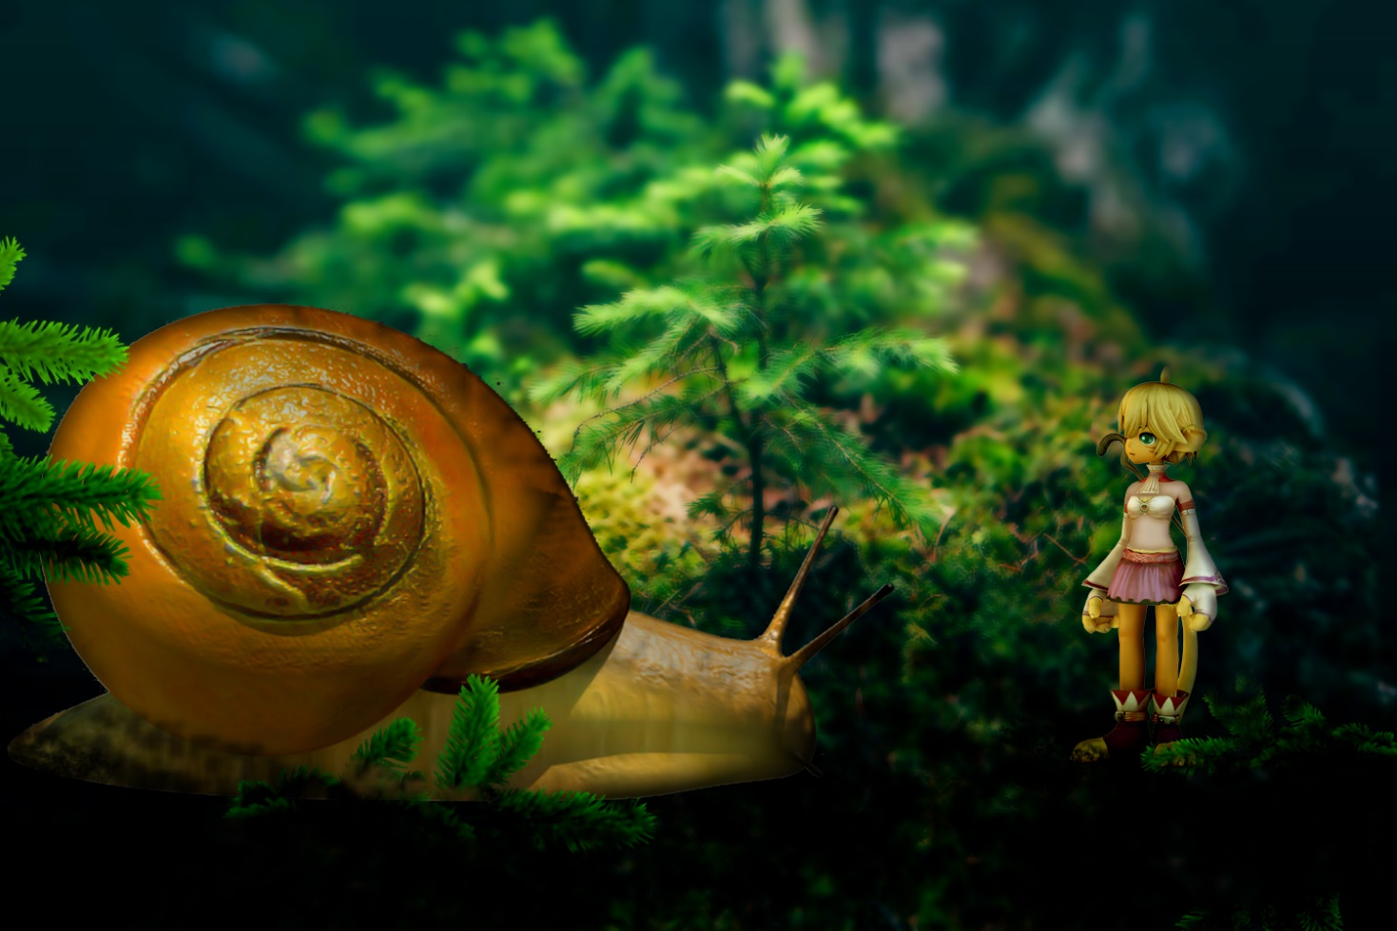Сказка 2: Туманные Дебри
Следующие четыре дня Лейла и ее дедушка готовились к путешествию. Первым делом они поговорили с родителями девочки. Конечно, мама и папа волновались за любимую дочку и не хотели отпускать, но дедушка был настойчив.
- Значит, как за ягодами в Туманные Дебри ее отпускать, так можно. А как по дедушкиным делам, так нельзя, - возмущался старичок.
- Отпускать ее в Туманные Дебри приходится по нужде. В Роще Тисовых Великанов не осталось еды. Малинники высохли. Грибов я не видела уже много лет. Ничего не поделаешь, приходится идти три дня до Туманных Дебрей за клюквой и морошкой, - оправдывалась мама Лейлы.
- И что у тебя за дела? Зачем Лейле отправляться в такое долгое путешествие? - интересовался отец.
- Тисы попросили кое-что для них сделать, - уклончиво ответил старичок, - Для этого придется далеко идти, а я стар и слаб. Лейла сама вызвалась помочь.
Девочка-кошка стояла рядом с дедушкой и согласно кивала.
Мама с папой многозначительно переглянулись.
- Ты опять слышал деревья? - недоверчиво спросил папа девочки.
- Только не начинай говорить, что я сошел с ума от старости… - начал защищаться старец.
- Мы совсем не это имели в виду, - успокаивала дедушку мама Лейлы.
- Знаю я вас. За спиной у меня посмеиваетесь. Если вы с Тисами разговаривать не умеете, это не значит, что другие не могут, - обиженно заявил старичок и, скрестив руки-лапы на груди, нахмурился.
Долго спорили родители с дедушкой, но он был мудр, хитер и упрям. Такие качества сложно победить. В итоге мама и папа Лейлы сдались.
Как только с родителями удалось договориться, Лейла с дедушкой отправились к Тисовым Великанам. Так местные жители называли огромные тисовые деревья. Сев у самого основания дерева, дедушка облокотился о ствол спиной и закрыл глаза. Лейла сделала то же самое. Некоторое время они сидели, молча и не подвижно. Вскоре девочка-кошка не выдержала и открыла глаза. Внучка с любопытством посмотрела на старичка. Тот выглядел так, словно заснул. Несколько раз ей показалось, что он тихонько всхрапнул.
«Может, мама с папой правы, и дедушка просто придумывает, что разговаривает с деревьями», - подумала Лейла.
Не дождавшись пока дедушка откроет глаза, девочка ушла домой. Позже она несколько раз навещала старца. Но в его позе и поведении ничего не изменилось. Он все так же спал, прислонившись к стволу громадного Тиса.
Прошло два дня. Лейла подумала, что путешествия не будет. Дедушка домой не возвращался, поэтому родители девочки тихо радовались не состоявшейся разлуке. Однако рано утром третьего дня Лейлу разбудил дедушка.
- Лейла, девочка моя, просыпайся, - тихо позвал он кошечку.
Внучка открыла глаза и начала сонно тереть лицо мохнатыми лапками.
- Смотри, что я принес, - радостно проговорил дедушка и протянул девочке-кошке бумажный свиток.
- Что это? - невнятно спросила Лейла.
Дедушка развернул свиток и продемонстрировал наскоро нарисованную карту окрестностей.
- По этой схеме ты сможешь добраться до Волшебного Портала, - гордо заявил старичок.
Девочка-кошка забрала листок и начала внимательно разглядывать.
- Вот здесь находится Роща Тисовых Великанов, - начал объяснять дедушка, - Сразу за ней Туманные Дебри, дорогу туда ты хорошо знаешь. Дальше придется пройти сквозь Выжженные Земли, я там не был, но Тисы называют это опасным местом. Там все еще случаются пожары. Надо быть осторожнее. За выжженными Землями начнутся Песчаные Дюны. Там жарко, поэтому запасись водой и посохом…
- Зачем мне посох? - поинтересовалась Лейла.
- Там есть места с зыбучими песками.
- Что такое «зыбучие пески»? - насторожилась Лейла.
- Это топи, похожие на те, что в Туманных дебрях. Только, вместо болотной трясины - песок. Наступишь, и тебя начнет засасывать вглубь рассыпчатых дюн. Чтобы не попасть в зыбучие пески, нужно действовать, как на болоте. Делая шаг, всегда сначала пощупай посохом, а потом наступай лапкой…
Ушло полдня на то, чтобы дедушка рассказал Лейле обо всех сложностях, поджидавших в путешествии.
- А здесь, - в конце сказал дедушка, - Тенистые Аллеи. Именно там находится Волшебный Портал. Будь готова к тому, что там темно…
- Дедушка, Мяуны прекрасно видят в темноте, у нас же кошачье зрение, - перебила внучка.
- Ах, да. Я уже стар и плохо вижу, даже днем, вот и забыл, - смутился старичок.
Весь оставшийся день Лейла собиралась в дорогу. Нужно было взять теплые вещи, поскольку Тисы рассказали, что в Лунных Долинах очень холодно. Воду и еду девочка-кошка должна была найти в Туманных Дебрях. Приготовления были недолгими.
Последний вечер перед путешествием девочка-кошка провела в кругу семьи. Мама напекла оладий из молодой коры и организовала милое застолье. За ужином дедушка был непривычно разговорчив. Лейла заметила, как сильно он взволнован и рад. Старичок рассказывал много историй из своего детства, и каждый раз упоминал Тисы. Именно тогда внучка поняла, насколько сильно он любит свой дом и все, что с ним связано.
Утром следующего дня девочка-кошка встала рано. Небо было еще розовым. Солнце, не спеша, всходило, окрашивая мир в приятные красновато-желтые цвета. Несмотря на ранний час, вся семья встала, чтобы попрощаться с Лейлой. Мама с печальным видом обняла дочку, папа подбадривающе похлопал по плечу.
- Только не задерживайся. Как сделаешь дедушкины дела, сразу возвращайся, - чуть не плача проговорила мама.
- Обещаю, - ответила девочка.
Лейла была добрым котенком, ей было тяжело видеть, как грустит мама. На секунду она даже передумала уезжать. Но стоило маме отойти, как к внучке подошел радостный дедушка.
- Жаль, что я стар. Так хочу пойти с тобой, - сказал он и поцеловал Лейлу в гладкий лоб.
Когда девочка-кошка вышла за дверь и пошла по знакомой дорожке в сторону Туманных Дебрей, ее посетило странное ощущение, что она не скоро вернется домой, но, если вернется, будет совершенно другой кошечкой: взрослой и мудрой.
Начало путешествия было легким. Лейла хорошо знала дорогу до Туманных Дебрей. Она часто ходила сюда за ягодами и, если везло, даже находила грибы. Девочка-кошка шла и вспоминала, как последний раз нашла на одной из болотных кочек несколько грибов. Ее мама умела готовить очень вкусный грибной суп. От воспоминаний начало бурчать в животе.
- Так хочется кушать, а до болот еще долго, - с тоской прошептала себе под нос Лейла.
Чтобы быстрее дойти до болот, девочка решила не прятаться от зноя. В обеденное время солнце было очень жарким. Обычно все жители Сказочного Леса прятались по домам. В такие часы мама с папой ложились спать, а Лейла скучала в своей комнате.
Чем дальше отходила девочка от дома, тем меньше зеленых деревьев встречала. Сухие ветви погибших от засухи растений не могли защитить юную путешественницу от зноя. Лейла старалась идти быстрее, а на самых открытых местах бежала. Но это не помогло. Становилось все жарче. У Лейлы закружилась голова.
«Нужно было переждать жару в тени», - расстроено подумала она.
Теперь об этом думать поздно. Поблизости не было тени. Нужно срочно добираться до болот. Но жара настолько измучила девочку, что сил бежать не осталось. Она устало плелась по измученному зноем полю и мечтала о том, как попьет из родника, на самом краю Туманных Дебрей.
Неожиданно голова у Лейлы начала кружиться. В глазах потемнело, и она упала в обморок. Это был солнечный удар.
Спустя какое-то время девочка-кошка почувствовала, как к ней прикасается что-то липкое и холодное. Жара отступила, стало легче. Лейла открыла глаза и осмотрелась. Недалеко от нее дремала огромная улитка.
- Привет, Августа, - сказала путешественница и привстала.
- Лейла, почему ты не спряталась от обеденного зноя? Разве не знаешь, как это опасно? - начала ругать подругу улитка.
- Знаю, но я хотела поскорее добраться до Туманных Дебрей. Меня мучил голод и жажда, - оправдывалась Лейла.
- Я чуть панцирь себе не опалила, пока тащила тебя в тень. Повезло, что оказалась рядом, - продолжала ворчать Августа.
- Прости за неудобства. Обещаю достать тебе Кумью, - ответила девочка-кошка.
- Кумья… - мечтательно повторила улитка и причмокнула.
Больше всего на свете Августа любила мягкие сочные листья особого дерева. Однако добраться до них было под силу только ловкой девочке-кошке. Ее острые коготки позволяли лазать по деревьям. Сладкие листья Кумьи росли очень высоко, самостоятельно Августа достать их не могла.
Именно благодаря любви большой улитки к листьям дерева Кумья, они с Лейлой когда-то подружились. Долгие месяцы мечтала жительница Туманных Дебрей о сладких листьях, но могла их поесть, только если они опадали, а случалось это редко. Улитка поселилась рядом с деревьями Кумья и целыми днями ждала, когда упадет хоть один маленький листочек. Но однажды ее жизнь изменилась. Она встретила Лейлу. Быстрая и легкая девочка-кошка прыгала по кочкам болота в поисках ягод. Когда она впервые увидела огромную улитку, сильно испугалась и в мгновенье влезла на дерево. Этим деревом была Кумья. Августа попросила незнакомку набрать ей листьев. Добрая Лейла не отказала. С того дня они стали друзьями и встречались каждый раз, когда Лейла приходила на болота за ягодами. Девочка-кошка набирала для подруги улитки большой запас листьев. И та ела их до следующей встречи.
Немного придя в себя, Лейла встала. Заботливая улитка напоила ее водой и дала ягод морошки. Девочка-кошка почувствовала себя намного лучше, и друзья пошли к заветным деревьям.
- Я так тебе благодарна, Августа. Ты спасла меня. Страшно подумать, что сделало бы со мной жгучее солнце. За твою помощь я насобираю столько Кумьи, сколько способна вместить твоя кладовка, - говорила по дороге Лейла.
Улитка слушала и наслаждалась. Радости ее не было предела.
Дойдя до самого центра Туманных Дебрей, Лейла с легкостью запрыгнула на нужное дерево и ловко полезла вверх. Вскоре внизу начался настоящий листопад. Девочка срывала сладкую листву и бросала вниз. Августа стояла и наслаждалась тем, как с неба на нее падает самое прекрасное угощение во вселенной.
Огромная улитка была неповоротливой и медлительной. Лейла сбросила все, до чего смогла дотянуться, затем слезла и помогла собрать. Все это время Августа стояла под деревом и с наслаждением жевала сладкие листья.
Перевязав листья лианой, девочка-кошка погрузила Кумью на спину Августы, и они не спеша направились к ней домой.

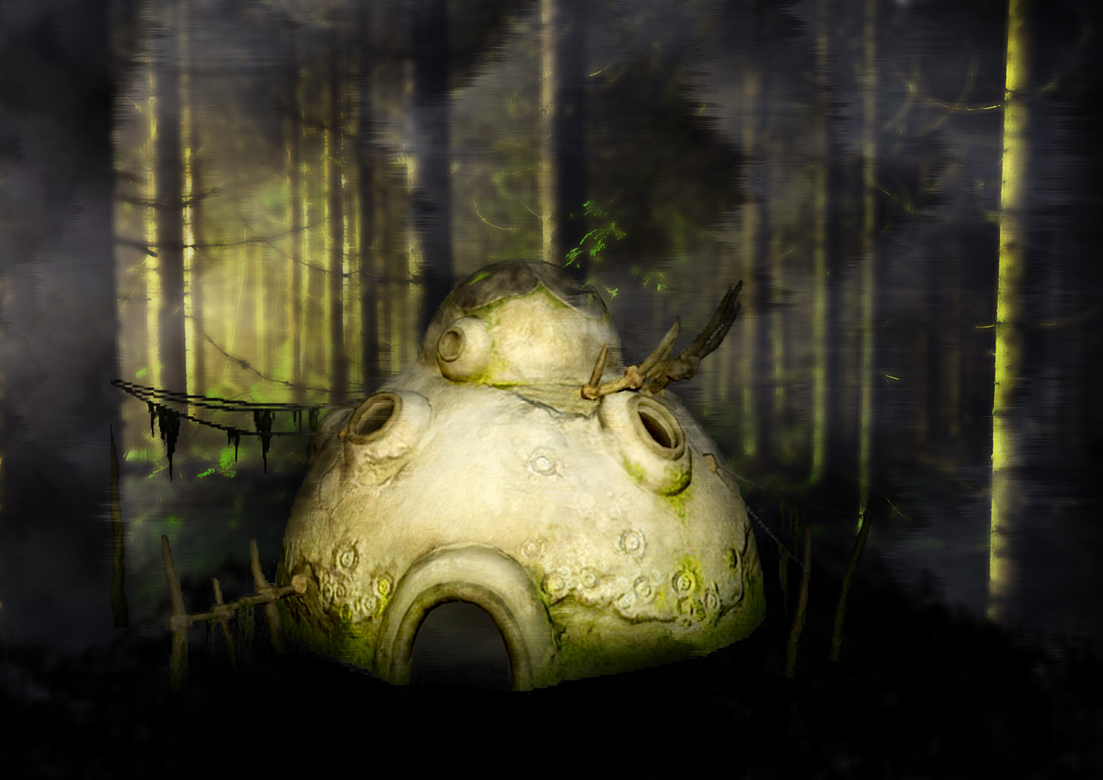Сказка 3: Крылатый Пиро
Несмотря на то, что Августа, как и любая другая улитка, носила домик на спине, у нее было свое просторное жилище. По виду домик Августы походил на половинку глиняного пузыря. Большая Улитка рассказывала, что это и был пузырь, состоящий из грязи и ила. Он надулся, а потом засох. Его стенки стали настолько прочными, что Августа решила прогрызть отверстие для входа и поселиться внутри. Со временем неспешная улитка сделала там аккуратные окошки и дверку. Лейле очень нравился дом Августы. Он был совершенно не похож на привычные здания, поэтому казался сказочным и даже немного смешным.
- Ты поможешь мне убрать листья в кладовку? - спросила улитка, вползая в домик.
- Конечно, - весело отозвалась девочка-кошка и понесла связку листьев вглубь жилища.
Когда с делами было покончено, подруги сели за небольшим круглым столом. Улитка стала рассказывать гостье последние новости Туманных Дебрей.
- Ты помнишь лягушонка Ангуса? Он три дня назад сломал лапку и чуть не завяз в трясине, - не спеша проговорила Августина.
- Почему сломал? - сочувственно спросила кошечка.
- Ветка одного из высоких деревьев совсем иссохла и отломилась. Ангус спал внизу. Тяжелая палка упала вниз, придавив ему лапку. Спросонья он очень испугался и отпрыгнул в сторону. Там и завяз. Его вытащил Жук Куржук.
Лейла слушала и думала, что скоро засуха погубит и болотистые места. Границы Туманных Земель с каждым годом отступают. Края большого болота высыхают. Деревья, чьи ветви вырастают выше, засыхают от палящих лучей, и их ветви осыпаются вниз. От всех этих размышлений Лейле стало не по себе. Она единственная, кто может помочь. Нужно спешить.
- Сегодня не смогу долго у тебя побыть, - сообщила девочка-кошка.
- Почему? - обиженно спросила гигантская улитка.
- Мне надо спешить в Тенистые Аллеи по очень важному делу.
- Какому делу? - заинтересовалась подруга.
Лейла рассказала улитке легенду о четырех подругах, которые создали эту планету. О том, что раньше погода, в зависимости от времени, была разная, поэтому засухи не было. Упомянула про говорящие Тисы и грустного дедушку. Поведала про Волшебный цветок, дарящий магические предметы, такие как Камень Мудрости, Амулет Отваги и Жезл Света.
- Мне нужно помирить Создательниц, для этого иду к Тенистым Аллеям. В Тенистых Аллеях есть Волшебный Портал, он поможет отыскать Камень Мудрости, а тот расскажет, где взять Жезл Света. Коснусь Создательниц и ссоре конец, - решительно заявила Лейла.
Улитка с восторгом посмотрела на подругу.
- И тебе совсем не страшно? - спросила она.
- Страшно, очень страшно. Но надо что-то делать, - со вздохом ответила девочка-кошка.
- А где находятся Тенистые Аллеи? Я про такие места раньше не слышала, - задумчиво проговорила Августа.
- За Выжженными Землями и Песчаными Дю…
- Выжженными Землями! - вскрикнула Августа, - Не ходи туда!
- Почему? - удивилась Лейла.
- Там водятся страшные огненные создания. Они поджигают деревья и способны расплавить даже камень. Однажды я доползла до края Туманных Дебрей и увидела одно из этих ужасных созданий. Рядом с ним горел ствол дерева, а он продолжал его поджигать, стараясь испепелить.
От воспоминаний Августа задрожала и спряталась под панцирь. Лейле тоже стало жутковато. Она достала из-за пояса дедушкину карту и начала внимательно изучать.
- К сожалению, обойти Выжженные Земли не получится. Нужно идти сквозь них, - грустно сказала Лейла.
- Не надо, не ходи, там очень опасно. Эти существа злые, - пропищала улитка из-под панциря.
Лейла задрожала и отвернулась к окну. На улице, как всегда, было сумрачно. Над Туманными Землями возвышались деревья с корявыми ветками и очень густой кроной. Они почти не пропускали солнечный свет. Это спасало болота от высыхания. Воздух здесь был влажный, и часто случались туманы. Лейла посмотрела на небо. Хотя за листвой его было почти не видно, девочка знала, что над кронами сияет жаркое солнце, пламя которого скоро высушит весь Сказочный Лес.
- Я должна, - решительно сказала девочка-кошка и встала из-за стола.
Августа выбралась из-под панциря и вытянула дрожащие усики-глазки.
- Я так тобой горжусь. Хотелось бы мне быть такой отважной, - проговорила улитка.
Лейла смутилась и немного покраснела.
Спустя короткое время подруги попрощались, и Лейла отправилась на поиски ягод. В этот день ей повезло. Она нашла много клюквы, морошки и даже грибов. Добавив к этому немного сладких листьев Кумьи и воды из родника, Лейла пошла в сторону Выжженных Земель.
Когда она добралась до границы болота, ноги начали дрожать от страха. Отогнув одну из ветвей ивы, девочка-кошка посмотрела в сторону обгоревших пеньков. Сердце начало сильно биться. Несколько минут Лейла не решалась пересечь границу, но потом взяла себя в руки и шагнула вперед.
Девочка-кошка двигалась беззвучно. Ее большие мягкие лапки не издавали ни единого шума. Она кралась, озираясь по сторонам, и постоянно прислушиваясь. Большие пушистые ушки торчали вверх и постоянно вращались. Лейла была очень осторожна.
Начало темнеть. Солнце устало светить на Квадрию и собиралось отдохнуть, уступив место голубой луне. Лейле это было только на руку. Девочка-кошка прекрасно видела в темноте, а прохлада ночи наполняла путницу силами. Ночная мгла сгущалась, и теперь стало заметно, как сияют вдалеке языки пламени. Девочка шла и не уставала удивляться. Выжженные Земли уже много лет мучают пожары, а они продолжают гореть. Как здесь еще сохранились деревья? Особенно поразило Лейлу то, что за все свое путешествие по этим пустынным местам, она не встретила ни одного пенька или веточки. Под ногами были крупные камни, немного глины и непонятные отверстия. Выжженные Земли были полны ужаса и загадок.
Дорога была долгой. Лейла начала уставать. Глазки начали закрываться. Очень захотелось спать. Девочка-кошка потеряла осторожность и шла, не глядя под ноги. Постепенно путница ослабела настолько, что стала спотыкаться. В один из таких неосторожных моментов Лейла больно ушибла пальчики ноги о камень и, оступившись, угодила второй лапкой в одно из отверстий между камнями.
Девочка-кошка дернулась и попыталась вытащить ногу, но та крепко застряла. Сколько не пыталась Лейла освободить лапку, ничего не получалось. Лейла села и загрустила. Стоило девочке расслабиться, как сон моментально поглотил ее. Она крепко уснула до самого утра.
Проснулась Лейла от того, что стало очень жарко. Она открыла сонные глаза и увидела рядом с собой столб огня. В испуге девочка дернулась и вскрикнула от боли. Лейла совершенно забыла о застрявшей лапе.
- Не бойся, я помогу тебе, - сказал кто-то красивым бархатным голосом.
Лейла начала озираться, но ничего, кроме пожара, не увидела.
- Где ты? - испуганно спросила она.
- Я здесь, - донеслось со стороны пламени.
Девочка-кошка посмотрела на огненный столб и прищурилась. Теперь, когда свет пламени перестал ослеплять, она смогла разглядеть крылатого коня. Это было очень красивое создание, которое пылало.
- Попытаюсь расплавить камни, будет жарко, придется потерпеть, - сказал огненный конь.
Лейла зажмурилась от страха и приготовилась к самому худшему. Спустя мгновенье застрявшую лапку начало сильно жечь. Девочка-кошка открыла глаза и увидела, как огненный конь поставил копытце на гору камней рядом с лапкой Лейлы. Постепенно камни стали красными и пластичными. Девочка дернула ножку и лапка освободилась.
- Спасибо тебе, - искренне поблагодарила загадочное существо путешественница.
- Не за что. Мне было несложно, - с улыбкой ответил конь.
- Все же мне хочется отблагодарить тебя, - сказала Лейла и достала горсть клюквы из сумочки.
- Я не ем ягоды, - засмеялся огненный спаситель.
- А что ты ешь? - заинтересовалась девочка-кошка.
- Я питаюсь огнем.
- Удивительно, - проговорила Лейла и начала с любопытством разглядывать коня.
Обойдя вокруг пылающего спасителя, девочка улыбнулась и сказала:
- Меня зовут Лейла, я из рода Мяунов, что живут в Роще Тисовых Великанов.
- Очень приятно, а меня зовут Пиро, я из рода Пирунов - Огненных коней, что летают по свету в поисках огня, - вежливо ответил пылающий скакун.
- Да, если ты питаешься огнем, здесь тебе есть, чем подкрепиться, - с улыбкой сказала Лейла.
- Это точно. Здесь самые вкусные огненные фонтаны во всей Квадрии, - подтвердил Пиро.
- Что такое огненные фонтаны? - поинтересовалась девочка-кошка.
- То отверстие, в котором ты застряла, это маленький тоннель, через него из глубины планеты поднимается огонь. Это очень похоже на фонтан, только не из воды, а из пламени. Таких тоннелей здесь много. И огонь из них очень вкусный, - объяснил огненный конь.
- А ты не боишься злых существ, которые поджигают деревья? - тихо прошептала Лейла.
- Я не видел здесь ни деревьев, ни злых существ, - удивленно ответил Пиро.
- Но моя подруга Августа видела горящего монстра, который поджигал дерево, - пояснила девочка.
- Наверное, это было не дерево, а фонтан из огня, они часто похожи на пылающий столб. Может показаться, что горит ствол дерева. А тот страшный монстр, наверное, я. Просто стоял и всасывал в себя вкусное пламя.
Лейла рассмеялась.
- Дедушка всегда говорил, что со страха многое может померещиться, - сквозь звонкий смех проговорила она.

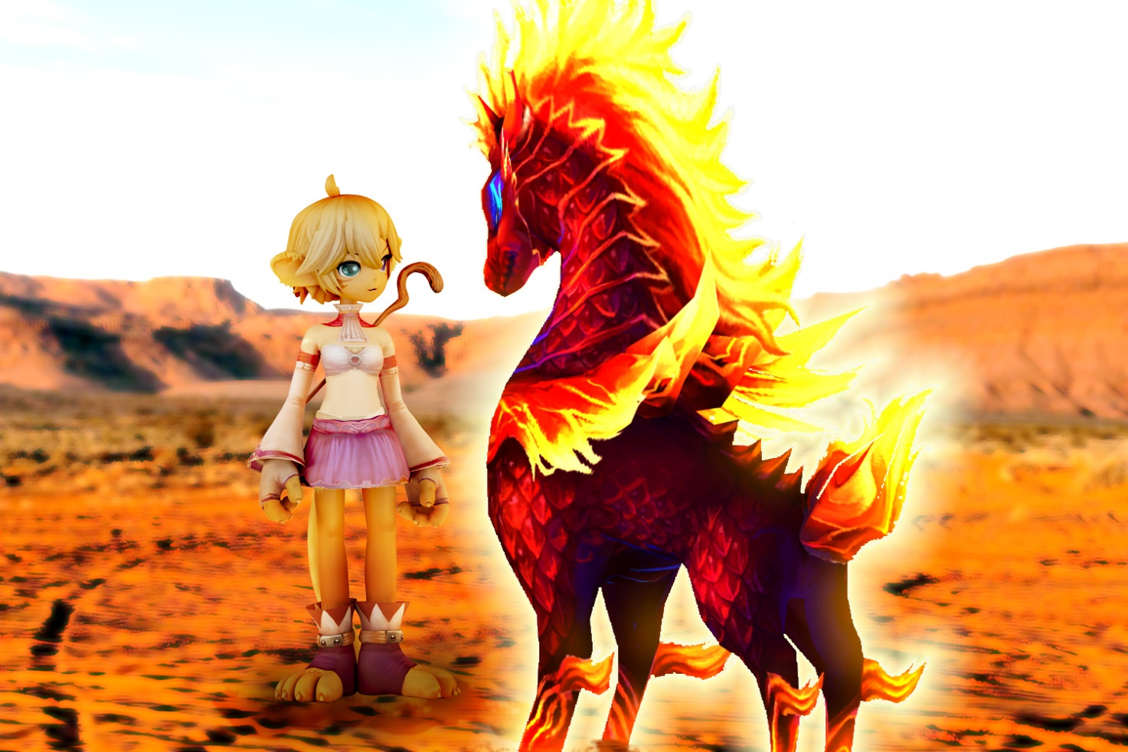Сказка 4: Манящий Уголек
После приятной беседы Пиро решил проводить Лейлу до границы Песчаных Дюн.
Всю дорогу девочка-кошка расспрашивала нового знакомого о его жизни. Она никогда не встречала таких сказочных созданий, поэтому слушала рассказы Пиро с интересом.
- Огненные Скакуны перелетают с места на место по ночам, так сверху лучше виден огонь, - говорил Пиро.
- И тебе не страшно ночью? - поинтересовалась кошечка.
- А почему меня должна пугать ночь? - удивился крылатый конь.
- Темно. У меня кошачье зрение, но даже я чувствую себя ночью как-то неуютно, - пояснила Лейла.
- Разве темнота это страшно? - усмехнулся скакун, - Вот вода - это действительно ужасно!
- Вода? - удивленно переспросила девочка-кошка.
- Да, вода. У меня от одного названия грива шевелится. Ты даже не представляешь, как больно она жжется, - поделился с подругой Пиро.
Сначала Лейла очень удивилась, но потом поняла, что огонь никогда не любил воду. То, что Пиро угасает, прикасаясь к воде, не удивительно.
- А зачем тебе к Песчаным Дюнам? - поинтересовался крылатый друг.
- Мне нужно добраться до Волшебного Портала, он находится в Тенистых Аллеях, - рассказала девочка-кошка.
- Я бывал в Тенистых Аллеях, пару лет назад там был сильный пожар. Это привлекло мою семью.
- А где сейчас твоя семья? - осторожно поинтересовалась кошечка.
- У Великого Вулкана. Это любимое место всех Огненных Скакунов. Мы рождаемся в жерле вулкана и живем там, пока не повзрослеем. Когда у нас отрастают крылья, начинаем путешествовать. Иногда с семьей, иногда отдельно. Мне очень нравится вкус здешнего огня, поэтому я сюда прилетел. Наемся и полечу к Великому Вулкану, - объяснил Пиро.
- Какая интересная у тебя жизнь, а я вот почти нигде не была. Все мои путешествия заканчивались в Туманных Дебрях, - грустно сказала Лейла.
- Тогда зачем тебе Волшебный Портал? - спросил конь.
Лейла кратко рассказала о своих поисках Жезла Света.
- Зачем тебе этот Жезл?
- Нужно помирить Создательниц, иначе Роща Тисовых Великанов высохнет. Засуха и пожары уничтожат ее, - печально проговорила подруга.
- Я люблю пожары, но мне жаль твой дом, - сочувственно проговорил конь, - Если когда-нибудь тебе понадобится моя помощь, позови, и я приду.
- Ты так хорошо слышишь? - поразилась Лейла.
- Нет, я дам тебе Манящий Уголек, - с этими словами конь ударил о землю сияющим копытом и из-под него вылетел маленький пылающий камушек.
Лейла присела и присмотрелась к предмету.
- Возьми его с собой. Он не обжигает, но если сказать: «Гори и грей», уголек создаст небольшой костер. Так можно согреться даже в лютый мороз. А если прошептать над костром мое имя, я услышу и прилечу, - Пиро потряс гривой и добавил, - Если, конечно, дождика не будет.
Лейла заулыбалась.
- Спасибо тебе, Пиро, ты такой добрый.
С этими словами она спрятала Манящий Уголек в сумочку.
Путь до Песчаных Дюн был неблизкий. Два дня и две ночи, с перерывами на сон и еду, шли друзья к границе. Всю дорогу они рассказывали друг другу истории из жизни. Оказалось, что Пиро тоже интересна жизнь Лейлы. То, что было для девочки-кошки обычным, казалось крылатому скакуну интересным и сказочным. За время путешествия они успели сдружиться, поэтому, когда пришло время расставаться, Пиро загрустил.
- Мне бы так хотелось пойти с тобой, но я боюсь устроить пожар. Знаешь, из-за того, что я такой горячий, меня все боятся. Раньше мне приходилось общаться только с Огненными Скакунами. Спасибо за то, что стала моим другом.
- Это тебе спасибо, - смущенно ответила Лейла.
Девочка-кошка пошла в сторону Песчаных Дюн, а Пиро еще долго стоял, глядя ей вслед.
Идти по глубокому песку оказалось непросто, пушистые лапки утопали в сыпучих дюнах. Помня поучения дедушки, Лейла прощупывала песок посохом, от чего двигалась совсем медленно.
- Так я и за месяц не доберусь, - утирая пот со лба, проговорила девочка.
Наступало время обеденного зноя. Нужно было искать укрытие. Но вокруг была пустыня. Стараясь справиться с жарой и не получить солнечный удар, Лейла смачивала голову водой и много пила. На какое-то время это помогло. Солнце становилось все беспощадней. Его лучи обжигали плечи и лицо. И без того уставшая, кошечка начала терять остатки сил.
Когда в глазах уже все плыло, а ноги подкашивались, Лейла увидела вдалеке какое-то строение. Подойдя ближе, она смогла его разглядеть получше. Это было красивое сооружение из палок и металла, обтянутое тканью. На вершине красовался странный купол, напоминавший большой кованый фонарик. Стены похожего на шатер сооружения были частично из досок, частично из ковров. Сквозь отвалившиеся доски можно было увидеть, что внутри. Там была тень и полная пустота. Конструкция домика была крепкой, поэтому Лейла решилась войти внутрь.
- Как же хорошо, - с восторгом прошептала Лейла и упала на прохладный песок.
Шатер настолько хорошо защищал от полуденного зноя, что внутри было даже прохладно. До самого вечера лежала уставшая Лейла на полу странного домика, изредка глотая остатки воды. Только немного поспав и отдохнув, она снова встала на лапки.
На Песчаные Дюны опустились сумерки. Жара спала, и воздух наполнился приятной прохладой. Лейла мысленно поблагодарила домик, спасший ее от иссушающего солнца, и отправилась в путь. Теперь она решила, что путешествовать по пустыне можно только в ночное время.
Несмотря на то, что песок был все таким же сыпучим, идти в отсутствие жары стало гораздо легче. Девочка-кошка шла бодрым широким шагом и мурлыкала себе под нос любимую песенку. Изредка она останавливалась и садилась отдохнуть на прохладный песок.
В один из таких привалов с Лейлой приключилась беда. Забыв об осторожности, девочка села и, достав ягоды, хотела перекусить. Внезапно песок под ней начал шипеть и подрагивать. Словно дюна ожила и чего-то испугалась. Лейла попыталась встать и посмотреть по сторонам, но не смогла. Ее хвост и лапки быстро погружались в песок. Она не успела опомниться, как дюна засосала ее по пояс.
- Какой ужас! - закричала Лейла, - Помогите!
Кошечка пыталась схватиться за посох лежавший в стороне, но не дотянулась. Зыбучие пески утащили ее вглубь дюны по самую шею. Лейла пыталась выбраться, но, чем сильнее шевелилась, тем быстрее утопала.
- Кто-нибудь, спасите! - из последних сил закричала девочка.
Но вокруг была пустыня и, казалось, только звезды на ночном небе слышали ее крик. Когда песок добрался до носика, Лейла подумала, что пришел конец ее путешествию, и обреченно закрыла глаза.
Вдруг рядом послышалось сопение и громкие шорохи. Кто-то был неподалеку, но песок настолько сковал шею, что повернуться и посмотреть Лейла не могла.
- Держись, я сейчас тебя выкопаю, - сказал кто-то совсем близко и продолжил сопеть.
Боясь наглотаться песка, Лейла ничего не ответила. Вскоре девочка почувствовала, как телу стало легче. Плотность песка стала меньше и он уже не так давил. Кошечка начала шевелить лапками.
- Держись за руку, я помогу тебя вытянуть, - решительно проговорил кто-то.
Охваченная страхом, Лейла схватилась за протянутую руку, не разбирая, кто перед ней. Единственное, что бросилось в глаза, это искрящийся свет, исходивший от одежды спасителя. Только когда незнакомец вытянул ее из зыбучих песков, кошечка смогла разглядеть спасителя. Перед ней сидел маленький мальчик с кроличьими ушами песчаного цвета. У него были розово-фиолетовые волосы и странная коричневая одежда. В этот момент никакого искрящегося света девочка не заметила. Странный малыш сидел на песке и, тяжело дыша, вытирал со лба пот.
- Меня зовут Лейла. Я из рода Мяунов, обитающего в Роще Тисовых Великанов, - придя в себя, представилась девочка.
- А я Тео, из рода Смулей - Песчаных тушканчиков, когда-то обитавших здесь, - ответил незнакомец.
- Спасибо, что спас меня, Тео, - искренне поблагодарила девочка, - В этом долгом путешествии я только и делаю, что попадаю в неприятности, - грустно добавила она.
- Не стоит бояться неприятностей, - весело сказал песчаный тушканчик и махнул рукой.
Девочка улыбнулась и кивнула.
- Что ты делаешь одна посреди пустыни? - поинтересовался малыш.
- Иду в Тенистые Аллеи, а что здесь делаешь ты? - спросила кошечка.
- Я здесь живу, - спокойно ответил Тео.
Лейла посмотрела по сторонам. Вокруг была голая пустыня. Ни домов, ни растений.
- Как здесь можно жить? Где брать воду и еду? Как прятаться от солнца? - начала расспрашивать девочка.
- Сложно, но возможно. Я знаю, где есть колодец, оттуда достаю воду. В жару зарываюсь в песок и сплю. А ночью хожу к холмам за колючками. Как раз шел туда, когда услышал твой крик, - объяснил песчаный тушканчик.
- А где остальные? - спросила Лейла озираясь.
- Ушли. Когда в дюнах пересохли все колодцы и растения остались только на холмах, песчаные тушканчики ушли в сторону Тенистых Аллей. Там и климат лучше, и еды сколько хочешь, - сказал Тео.
- А ты почему остался? - удивилась девочка-кошка.
- Я не испугался. Когда все просто, становится скучно. Здесь я бросаю вызов сложностям, выжить в Песчаных Дюна это каждодневный подвиг. Меня не страшат проблемы, - гордо заявил тушканчик.
В этот момент что-то снова блеснуло у него на груди. Лейла пригляделась и увидела красивый предмет, похожий на значок или медаль.
- Что это? - поинтересовалась девочка.
- Это Амулет Отваги, - сказал Тео и протер ценную вещь рукавом.

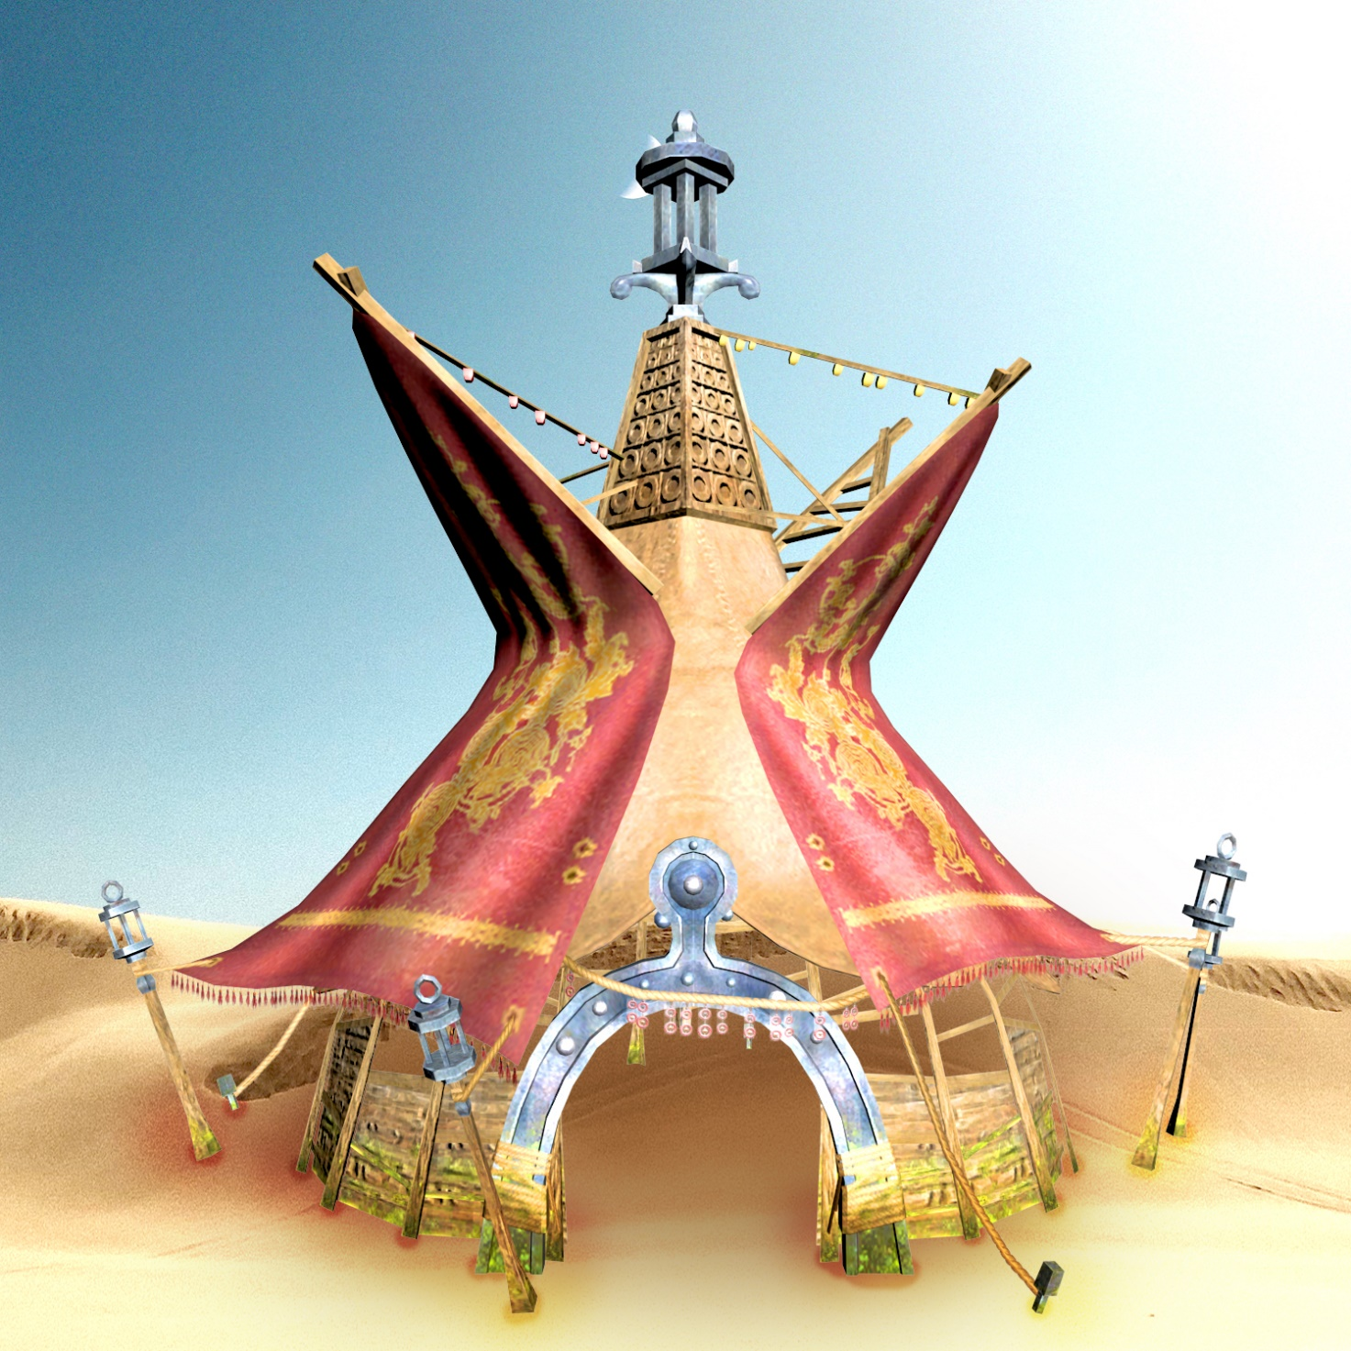Сказка 5: Храбрый Смуль
- Не могу поверить! - с восторгом воскликнула Лейла, - Это тот самый Амулет, про который мне рассказывал дедушка!
Девочка-кошка нагнулась и начала разглядывать сияющий предмет на груди Тео.
- Откуда он у тебя? - не отрывая глаз от Амулета, спросила кошечка.
- Создательницы подарили его моему прадедушке, - гордо заявил Смуль.
- А почему именно ему? - поинтересовалась Лейла.
- Потому что он был самым пугливым Песчаным тушканчиком в Квадрии, - смущенно признался Тео.
Лейла улыбнулась и осторожно дотронулась до магического предмета.
- Теперь понятно, почему ты не боишься жить один в этой пустыне, - сказала девочка-кошка.
- Честно говоря, сначала я ушел в Тенистые Аллеи со своей семьей. Тогда Амулетом владел отец, а не я. В моей семье принято передавать это сокровище от отца к сыну. Когда я повзрослел и папа дал мне Амулет, надев его, я принял решение вернуться в пустыню. Здесь интереснее и всегда есть место подвигу, - объяснил Мальчик-тушканчик.
- А тебе не одиноко? - спросила Лейла.
- Очень одиноко, - грустно сказал Тео, - Но в этом и есть подвиг. Нужно преодолевать себя.
- Мне всегда казалось, что подвиг это добрый поступок. Когда помогаешь тому, кто сам себе помочь не может. Спасаешь кого-то. Например, сегодня ты совершил подвиг, спасая меня. А жить одному в пустыне, значит обделять своей помощью тех, кому она бы пригодилась, - рассуждала кошечка.
Тео замолчал и задумался.
- Может ты и права, но во мне никто не нуждался в Тенистой Аллее, - нерешительно проговорил мальчик.
- А твои мама и папа, бабушка и дедушка? Думаю, для них донести воду из колодца это уже подвиг. Ты не думал, что семья нуждается в твоей помощи?
Тео погрустнел.
- Я никогда не смотрел на ситуацию с этой стороны. Мама с папой всегда казались мне сильным и не нуждающимися в помощи, - задумчиво проговорил он.
- Уверена, что раньше так и было, но время идет, и они стареют. Например, мой папа очень любит жареные каштаны. Раньше он мог с легкостью набрать целую корзинку. Теперь у него болит спина и, когда каштаны созревают, я залезаю на дерево и сбрасываю плоды вниз. Мама их собирает, жарит, и мы с удовольствием наблюдаем за тем, с каким аппетитом папа уплетает наше угощение, - поделилась девочка-кошка.
Тео совсем приуныл. Понимая причину печали нового знакомого, Лейла сменила тему.
- А ты ведь не один меня спас в этой пустыне. Когда я шла, страдая от полуденного зноя, мне на помощь пришел странный шатер. Он укрыл меня от горячих лучей и помог восстановить силы, - рассказала кошечка.
- Этот шатер мой дом, - признался Тео.
- А где ты был, когда я в нем отдыхала?
- Зарылся в песок и спал, - сообщил мальчик.
- Ты умеешь дышать песком? - поразилась Лейла.
Тео рассмеялся.
- Нет, дышу я сквозь трубчатый стебель колючки. Один конец вставляю в рот, другой торчит над песком, - пояснил Тео.
- Тогда зачем тебе шатер?
- Построил его, чтобы укрываться от летающих монстров, - гордо заявил Тео.
- Каких еще монстров? - испугалась девочка.
- Тех огненных чудищ, что обитают на Выжженных Землях, - поведал ушастый малыш.
Теперь рассмеялась Лейла.
- Это не чудища, а Пируны - Огненные Кони. Они добрые и очень интересные создания…
И Лейла рассказала Тео про страхи улитки Августы и знакомство с Пиро. Отважный Смуль слушал с большим интересом и не перебивал. Только когда девочка закончила, он попросил показать Манящий Уголек, подаренный пылающим скакуном.
Девочка-кошка залезла в сумочку и достала магический уголь.
- Похож на горящий уголь, но совершенно не жжет, - пораженно проговорил Тео, держа на ладони сказочный предмет.
Налюбовавшись, храбрый малыш вернул кошечке уголек. Убирая его в сумочку, Лейла выронила пустую фляжку.
- У меня совсем кончилась вода, - пожаловалась девочка-кошка, подняв выпавшую фляжку.
- Я провожу тебя к колодцу, - предложил Тео.
До колодца оказалось далеко.
- Ты же сказал, что все колодцы пересохли, - сказала Лейла.
- Так и было. Но я спустился в один и углубил его. Знаешь, Смули отличные землекопы, - похвалился мальчик. – Теперь в колодце есть вода, но с каждым годом воды все меньше.
- Годом? Ты что живешь здесь один много лет? - поразилась девочка-кошка.
Песчаный тушканчик кивнул. Лейлу это очень удивило. Она привыкла быть в семье и не понимала, как можно добровольно уйти от всех и жить одному.
Остаток пути друзья шли молча. Кошечка думала о доме и родных, а Смуль Тео, живя в пустыне, просто привык молчать. Вокруг были пески, черное небо, усеянное звездами, и большая яркая Луна. Она освещала все окрестности настолько ярко, что, не обладающий ночным зрением Смуль, шел не спотыкаясь.
Наконец, друзья добрались до колодца. Тео забросил вниз ведро, но плеска не услышал.
- Странно, - сказал он и заглянул внутрь.
Было темно и мальчик не смог разглядеть, есть ли в колодце вода. Когда Тео поднял ведро наверх, оно оказалось пустым.
- Опять пересох, - со вздохом сказал мальчик, - Завтра с утра полезу углублять, сейчас слишком темно.
Лейла села, облокотившись о колодец, и грустно опустила ушки. Ей ужасно хотелось пить.
- Возьми пока мою воду, - предложил добрый Смуль.
Девочка-кошка благодарно улыбнулась и попила из фляжки Тео.
Утолив жажду, Лейла повеселела.
- Хочешь, я тебе кое-что покажу? - спросил песчаный тушканчик.
- Что-то ужасное? - насторожено спросила кошечка.
- Ужасно прекрасное, - с улыбкой проговорил мальчик.
Лейла кивнула.
- Тогда пошли, - сказал он и, обогнув колодец, начал удаляться.
Юная путешественница поспешила за ним. Дорога до «ужасно прекрасного» заняла целый час. Лейла начала уставать и пожалела, что согласилась. Впереди была дальняя дорога, нужно было отдохнуть, а не бродить по ночной пустыне.
Однако, когда друзья дошли до холма поросшего зелеными колючками, все недовольство пропало. Над темно-зелеными растениями, освещая холм зеленым светом, летали изумрудные искорки. Это было так неожиданно и красиво, что Лейла замерла на месте.
- Что это? - восхищенно прошептала она, боясь спугнуть неожиданное чудо.
- Пустынные Светлячки. Они прилетают сюда только в полнолуние. Их называют Пустынники, потому что только они опыляют Песчаные Колючки. Без них колючки погибнут.
Лейла слушала, не отрывая взгляда от зеленых искр, движущихся от растения к растению. Их перемещение было похоже на плавный воздушный танец. Вид был завораживающий.
- Ужасно прекрасно, - проговорила Лейла.
Всю оставшуюся ночь друзья провели на холме. Лейла села в самом центре и наблюдала за танцующими Пустынниками. Несмотря на то, что Тео эта красота была привычна, он тоже любовался светлячками.
- А зачем тебе в Тенистые Аллеи? - неожиданно спросил тушканчик.
- Ты знаешь, кто такие Создательницы? - уточнила у мальчика Лейла.
- Конечно, это все знают. Зимушка, Весница, Летоя и Осения, матери нашей планеты, - ответил Смуль.
Девочка-кошка вспомнила, что узнала легенду о создании Квадрии совершенно случайно и устыдилась. Немного помолчав, она начала рассказывать про Тисы, дедушку и Жезл Света.
- Ты думаешь, Камень Мудрости знает, где найти этот Жезл? - засомневался Тео.
- Дедуля сказал, что он все знает, - уверенно заявила Лейла.
Песчаный тушканчик помолчал, а потом добавил.
- А почему именно ты идешь спасать Квадрию? У тебя есть один из даров Цветка Мира? - спросил Смуль.
- Нет. У меня нет ничего, кроме Манящего Уголька, подаренного Пиро, - призналась кошечка.
- Значит, ты решила спасти планету, не имея никакой волшебной помощи? - потрясенно спросил тушканчик.
- Дедушка всегда говорил, что доброе сердце сильнее любого волшебства, - пожав плечами, ответила девочка-кошка.
Тео с уважением посмотрел на Лейлу и о чем-то задумался.
Девочка кошка прилегла и продолжила наблюдать за изумрудными искрами над головой. Пустынники танцевали над колючками. Звезды мерцали серебром, а луна ярким голубоватым шаром парила над пустыней. Было так красиво, тихо и тепло, что Лейла уснула.

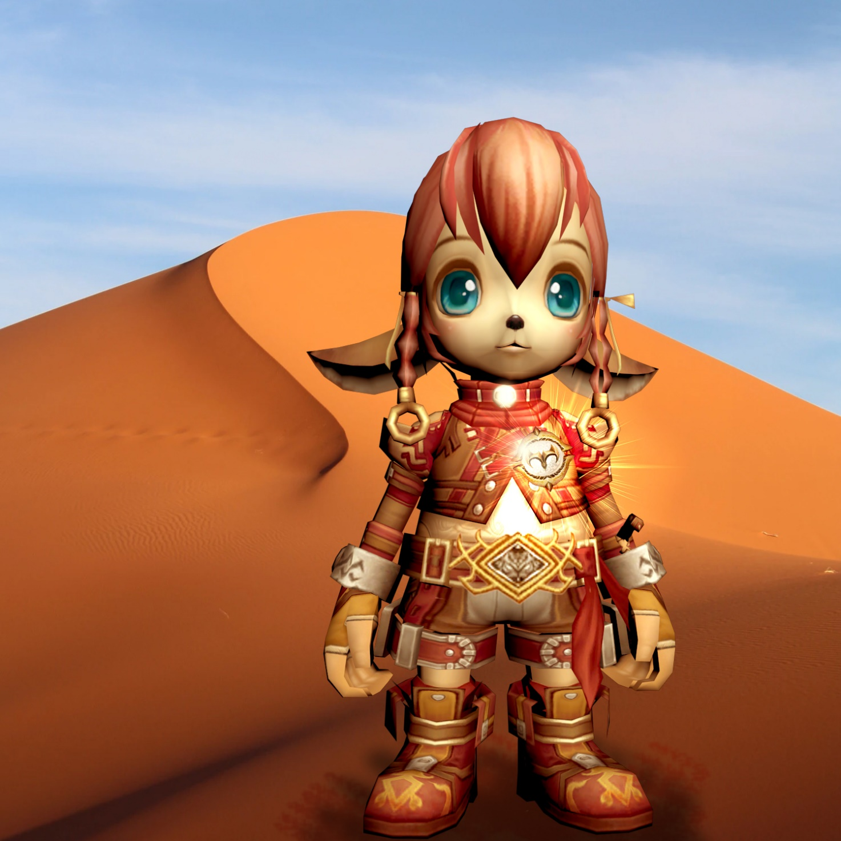Сказка 6: Зыбучки
Утром Лейла проснулась от ужасной жары. Оказалось, что она проспала до полудня, и лучи яркого солнца успели набрать силу. Вскочив на ноги и озираясь по сторонам, кошечка стала искать Тео.
Сколько не разыскивала друга Лейла, ничего не получалось. Ей даже показалось, что он ушел, бросив ее одну. Девочку так расстроила эта мысль, что она села и грустно опустила ушки.
- Встань с меня, - закричал кто-то снизу.
От неожиданности кошечка вскрикнула и отпрыгнула в сторону.
- Ты тяжелее, чем я думал, - ворчал Тео, выбираясь из песка.
- Прости, - заикаясь от страха, сказала Лейла, - Я думала, ты ушел.
- Наобещал воды и сбежал, бросив посреди пустыни. Хорошего же ты обо мне мнения, - оскорбился Смуль.
Девочка смутилась и попыталась оправдаться:
- Я проснулась, а тебя нигде нет, что мне было думать?
- Мы Смули даже во сне, почувствовав жару, непроизвольно зарываемся в песок. Вчера я заснул здесь, а когда солнце встало, сквозь сон медленно окапывался, пока совсем не скрылся. У меня только нос над песком остался, на него ты как раз и села, - обижено объяснил Тео, потирая маленький носик.
Лейла еще раз извинилась перед новым другом и, забыв взаимные обиды, они отправились к колодцу. Дорога до желанной воды казалась вдвое длиннее, чем вчера ночью. Жара набирала силу, и идти стало очень трудно. Не дойдя до колодца, измученная зноем, девочка-кошка упала на песок и проговорила:
- Больше не могу.
- Давай закопаемся в песок, - предложил Песчаный тушканчик.
- Делай со мной все, что угодно, только спаси от жары, - печально ответила кошечка.
Проворный землекоп начал окапывать Лейлу, и та быстро погружалась в прохладный песок.
- Возьми трубочку из стебля колючки и дыши через него, - сказал Тео и протянул кошечке длинную тонкую трубочку коричневого цвета.
Девочка послушно вставила ее в рот и закрыла глаза. Смуль закидал Лейлу толстым слоем песка. Поначалу было страшно. Дышать через трубочку неудобно. Но вскоре кошечка почувствовала, что не нагретый песок остудил ее тело. Желанная прохлада успокоила, и она начала дремать.
Лейлу разбудили странные ощущения. Ее тело, придавленное толщей песка, стало легче и, казалось, она вот-вот взлетит. Девочка проснулась и начала прислушиваться к ощущениям.
- Можешь вставать и отряхиваться, - послышался голос Тео.
Лейла присела и начала трясти головой. С пушистых ушей и пышных волос посыпалась песчаная пыль.
- Спасибо, что спас от жары, - поблагодарила она отважного Смуля.
Придя в себя, друзья продолжили свой путь к колодцу. Солнце прижалось к горизонту и сделалось красным.
- Нужно успеть дотемна, - встревожено проговорил Смуль и прибавил шагу.
Кошечка последовала его примеру.
Друзьям удалось добраться до пересохшего источника до того, как стало темно. Когда Тео залез внутрь колодца, уже смеркалось. В вечернем полумраке отважный Смуль углублял источник, стараясь добыть драгоценную воду. Прошло около часа. Стало совсем темно.
- Как дела? Нашел воду? - крикнула внутрь колодца Лейла.
- Нет, не нашел. Кажется, источник пересох окончательно, - грустно ответил Тео.
Через несколько минут он поднялся к подруге.
- Что же нам делать? Где достать воды? - испуганно спросила кошечка.
Тео пожал плечами. Девочке стало страшно.
- Мы погибнем без питья, - сказала она и заплакала.
- Не грусти, в своем шатре я зарыл небольшой запас. Доберемся туда, отроем его, а потом вместе пойдем к Тенистым Аллеям. Поскольку это был последний колодец, больше в пустыне мне не прожить. Придется вернуться к семье, - тоскливо проговорил Тео.
Так они и поступили. Добравшись до шатра, Смуль откопал большую глиняную бутылку с водой. Лейла убрала ее к себе в сумку, и друзья направились к границе пустыни. Всю дорогу мальчик молчал и озирался по сторонам. Он выглядел очень печальным.
- Почему ты такой грустный? - спросила друга Лейла.
- Мне очень жаль, - ответил Тео.
- Я понимаю. Мне тоже было грустно покидать дом. Возможно, тебе удастся найти здесь воду позже и вернуться, - успокаивала кошечка.
- Нет. Мне не жаль покидать пустыню. Мне грустно от того, что я столько лет жил, думая, что совершаю подвиг. Однако я просто терял время. Ты права, подвиг это совсем другое.
- Но ты же преодолевал себя, выживал там, где другие не выжили бы, - спорила девочка.
- У подвига должна быть цель. А какая цель была у меня? Преодоление трудностей, ради преодоления трудностей. Ты показала мне, что такое настоящий подвиг, - объяснил Смуль.
- Я? - удивилась Лейла.
- Да, ты. Вот кто делает настоящий подвиг. У тебя есть большая добрая цель спасти планету. Ты преодолеваешь трудности, чтобы достичь этой цели. Рассталась с любимой семьей, рискуешь, боишься, но все равно не сдаешься, - Тео вздохнул и добавил, - Как бы мне хотелось тоже сделать подобное.
- Тогда пойдем со мной. Вдвоем мы сможем больше. Найдем Жезл вместе и помирим Создательниц, - радостно предложила девочка-кошка.
- Ты зовешь меня с собой? - не веря своим длинным ушам, переспросил тушканчик, - Но, я же такой непутевый. Даже с Амулетом Отваги не сделал ничего стоящего, - пристыжено добавил он.
- Ты спас меня несколько раз. Без тебя и твоего шатра я бы не справилась. Я так тебе благодарна за все, - искренне поблагодарила Лейла.
Тео смутился и немного покраснел.
- Тогда решено! Идем вместе спасать Квадрию, - торжественно заявил ушастый малыш.
Оставшийся путь Тео шел бодро и весело. Он рассказывал про Тенистые Аллеи и свою семью. О зарослях плакучих Ив с поникшими густыми кронами. Эти удивительные деревья растут рядами и образуют редкие по красоте тенистые аллеи.
- Скорей бы туда попасть, - нетерпеливо проговорила кошечка.
- Попадем, обязательно попадем, до границы пустыни осталось пару ночей пути, - утешил Тео.
- Две ночи? Это очень долго, - расстроено ответила Лейла.
Однако время пролетело незаметно. В компании с другом дорога всегда короче. Девочка-кошка и ее новый друг много разговаривали, шутили и смеялись. Тео оказался ужасно озорным тушканчиком и постоянно веселил Лейлу.
Днем друзья спали, зарывшись в песок. Лейла быстро привыкла к трубочке во рту и, утомленная ночной дорогой, крепко спала под слоем песка. Тео зарывался рядом и тоже дремал.
Так они незаметно добрались до границы Песчаных Дюн и Тенистых Аллей.
- Вон там, вдалеке, видишь? - спросил у подруги Тео, указывая вперед.
- Да, какой-то гребень, - сказала девочка.
- Это не гребень, а ряд деревьев. Там начинаются ивы. Сейчас нужно быть очень осторожными, на границе встречаются зыбучие пески.
Лейла сразу вспомнила, как чуть не утонула в зыбучем месте и вздрогнула. Взяв в руки посох, девочка начала прощупывать дорогу. Отважный Смуль шел впереди беспечным шагом.
- Ты не боишься провалиться? - спросила девочка.
- Нет, я знаю, как увидеть зыбучее место глазами, - ответил тушканчик.
- И как же?
- Сложно объяснить, когда увижу Зыбучку, расскажу и покажу, - пообещал малыш.
Они шли около часа и, наконец, Тео остановился.
- Вон там, справа, видишь дюну? - спросил он, указывая на песчаную насыпь.
Лейла кивнула.
- У ее основания Зыбучее место. Там песок словно полосатый. Он выглядит, как маленькое море с волнами, - начал объяснять мальчик.
Девочка-кошка пригляделась и увидела то, о чем говорит друг. Поверхность рядом с дюной имела странный узор. Песок действительно лежал мелкими волнами.
- Это зыбучее место? - уточнила Лейла.
- Нет, опасное место за этой дюной. Не знаю почему, но рядом с Зыбучками всегда маленькое море и дюна с острой спинкой, - ответил Тео.
С этого момента Лейла перестала пользоваться посохом. Она шла, внимательно разглядывая дюны. Видя песчаную горку с острой вершинкой, девочка смотрела рядом. Нечасто, но ей все же удавалось разглядеть маленькие волны у основания некоторых из них.
Чем ближе друзья подходили к границе, тем больше зыбучих мест приходилось обходить. В итоге они подошли к мету, где Зыбучки стали в ряд, и обойти их было невозможно.
- Что же нам делать, - растерянно проговорила Лейла.
Тео пожал плечами. Некоторое время друзья стояли, разглядывая преграду. Зубычее место было похоже на реку, идущую вдоль границы пустыни.
- Так обидно. Мы близко, а добраться все равно не можем, - грустно сказала девочка, - А как ты раньше здесь перебирался?
- Раньше зыбучек было мало. Но я заметил, что с годами их число увеличивается… Жаль, у нас нет переносного моста, - со вздохом добавил Смуль.
Тут Лейле пришла в голову мысль.
- Тео, а ты хорошо прыгаешь? - загадочно спросила она.
- Отлично, как и все тушканчики, но Зыбучка слишком широкая, за один прыжок ее не преодолеть, - сказал мальчик.
- Я предоставлю нам два прыжка, - сказала девочка-кошка и бросила свой посох на середину Зыбучки.
Предмет упал на бок и, поскольку был легким, утопать в песке не стал.
- Что ты задумала? - спросил песчаный тушканчик.
- Нужно прыгнуть на посох и оттолкнувшись от него сделать второй прыжок, - пояснила подруга.
- Ты права, должно получиться. Я первый попробую, - заявил храбрый Тео.
- Подожди. Давай обвяжем тебя веревкой. Если оступишься, смогу вытянуть тебя за другой край, - остановила друга Лейла.
Девочка-кошка обвязала вокруг пояса мальчика веревку, крепко уцепилась за другой край и махнула рукой. Тушканчик прицелился и прыгнул на посох. Лейле показалось, что он не допрыгнет, но она ошиблась. Тео проворно приземлился на палку и, оттолкнувшись, перепрыгнул на другой берег зыбучей преграды.
- Ты молодец! - радостно закричала девочка-кошка.
Теперь пришла очередь Лейлы.
- Тео обвяжи веревку за ствол дерева, - попросила девочка тушканчика.
Тот снял канат с пояса и обмотал его вокруг Ивы. Лейла привязала другой конец вокруг талии и приготовилась.
Как и все Мяуны, она обладала кошачьей ловкостью и грацией. Прыгнуть на тонкий посох и, оттолкнувшись, сделать новый прыжок, для Лейлы было несложно. Она оттолкнулась и, словно гибкая пружинка, вмиг оказалась на посохе. Еще мгновенье, и так же ловко она прыгнула с палки на другой берег Зыбучки.
- Ура, у нас получилось! - радостно воскликнул Тео и обнял подругу.
- Наконец-то мы в Тенистых Аллеях, - подхватила Лейла.

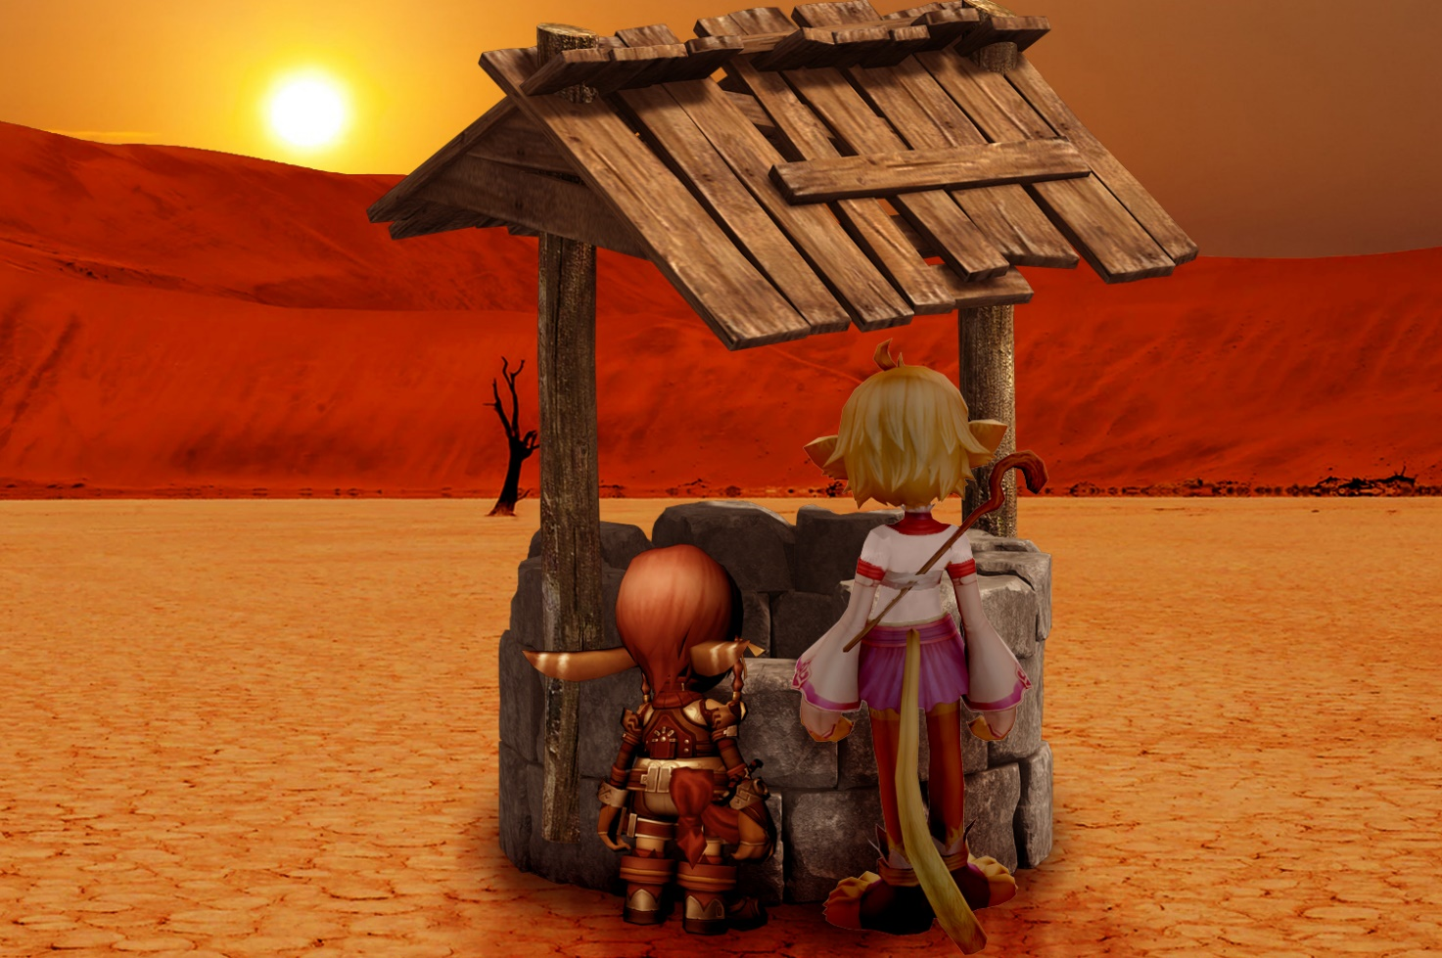Сказка 7: Пугливые Смули
Плакучие Ивы, о которых рассказывал Тео, оказались еще прекраснее, чем представляла Лейла. Несмотря на их грустный вид с поникшими ветками, они выглядели сказочно. Густые гирлянды из гибких веток, усеянных мелкими зелеными листочками, растущими не снизу вверх, а сверху вниз, завораживали и создавали красивые аллеи, наполненные сумраком и изумрудным светом. После желтой пустыни было так приятно любоваться сочными зелеными красками. Лейла шла молча, с восторгом рассматривая лес.
- Они такие необыкновенные, - восхищенно проговорила кошечка.
- Кто? - удивился песчаный тушканчик.
- Ивы. У меня дома растут только Тисы, Клены и Каштаны. Я впервые вижу Плакучие Ивы, - пояснила девочка-кошка.
- Деревья как деревья, - пожав плечами, ответил мальчик.
- Не говори так, они могут обидеться, - упрекнула друга кошечка.
- Обидеться? Это же всего лишь деревья, - сказал Смуль и дернул за ветку одной из Ив.
- Ты забыл, как я рассказывала, что дедуля умел разговаривать с Тисами? Они такие же, как мы. Умеют мыслить, говорить, беспокоиться. Просто мы быстрые и шумные, а они медленные и очень тихие, - рассуждала Лейла.
- То, что твой дедушка умеет разговаривать с деревьями, даже ты ставила под сомнение. А теперь вдруг поверила. Почему? - удивился Тео.
- Не знаю. За время путешествия я увидела, как загадочна и разнообразна Квадрия. Теперь мне все кажется живым и наполненным смыслом, - поделилась кошечка.
Так, рассуждая о мире, друзья незаметно добрались до деревни Смулей. Солнечный зной больше не докучал им. Густые завесы ветвей не пропускали жгучее солнце. В Тенистых Аллеях всегда было сумрачно и прохладно.
- Мы почти пришли, - радостно сообщил Тео, - Там за холмом живут мои родственники.
Путешественники забрались на невысокий холм и начали спускаться.
- Я никого не вижу, - приглядываясь, сказала Лейла.
- Меня это не удивляет, - хмуро ответил мальчик.
Некоторое время они продолжали идти, потом песчаный тушканчик остановился и сообщил:
- Пришли. Здесь дом моих родителей.
Девочка-кошка начала озираться, но ничего не увидела.
- Какой дом? - удивленно спросила кошечка.
Маленький Смуль указал на поросший мхом холмик и сказал:
- Вот этот.
Лейла подошла ближе и, присев на корточки, начала разглядывать холмик. Только как следует приглядевшись, она заметила небольшую замаскированную мхом и травой дверку. Сгорая от любопытства, кошечка постучалась. Никто не отреагировал.
- Может, их нет дома? - предположила кошечка.
Тео пожал плечами. Лейла встала на ноги.
- А почему они живут отдельно от остальных? - поинтересовалась девочка-кошка.
- С чего ты взяла? Мы находимся в самом центре деревни, - сообщил Смуль.
Пораженная сообщением друга, Лейла снова начала озираться. Но, как и в прошлый раз, ничего не заметила.
- Я ничего не вижу. Ты, наверное, меня разыгрываешь, - немного обижено сказала Лейла.
- По-твоему, я похож на вруна? - оскорбился Тео, - Просто Смули отлично умеют прятаться.
С этими словами он подошел к холмику с маленькой дверкой и громко крикнул:
- Мама, папа, это я - Тео, выходите.
Вдруг за дверью раздались шорохи. Лейла навострила большие пушистые ушки и прислушалась. Кто-то шептался совсем рядом, но слова разобрать было сложно. Спустя несколько секунд дверка приоткрылась, и за ней показалось лицо Смуля очень похожего на Тео, только волосы были голубого цвета.
- Привет, пап, - смущенно поздоровался песчаный тушканчик.
Незнакомый Смуль заулыбался и стал точной копией своего сына.
- Удивительно, вы так похожи, - не удержалась Лейла.
Услышав незнакомый голос, Смуль вздрогнул и резко закрыл дверь.
- Все хорошо, папа, это Лейла, моя подруга, - раздраженно сказал Тео.
Дверка снова открылась.
- Простите, что напугала, - виновато проговорила кошечка.
Смуль снова испуганно вздрогнул, но дверь не закрыл. Некоторое время отец Тео смотрел то на сына, то на девочку. Все молчали. Затем он немного привык и вышел наружу. В двери появилась новая мордочка. Она тоже очень напоминала лицо Тео, но глаза и волосы были зеленые.
- Папа, мама, это моя подруга Лейла, она из рода Мяунов, что живут в роще Тисовых Великанов, - представил спутницу мальчик.
Девочка-кошка слегка поклонилась.
- Лейла, а это мои родители. Квил…
В этот момент отец Тео кивнул в знак приветствия.
-… И Лоя, - закончил Тео.
Смуль с зелеными волосами вышел из землянки и слегка поклонился.
Глядя на родителей друга, Лейла поражалась, насколько молодо они выглядят. Оказывается, песчаные тушканчики совсем не стареют. Они вырастают до определенного возраста и остаются такими до конца жизни. А еще кошечку удивило, что было сложно отличить Смулей девочек от мальчиков.
Когда родители Тео привыкли к присутствию Лейлы, они расслабились и начали расспрашивать сына о его жизни. Отважный Смуль поведал о том, как обстоят дела с колючками, зыбучками и водой.
- К сожалению, теперь наша родная пустыня стала совершенно непригодна для жизни, - грустно закончил рассказ Тео.
- Для нас она стала непригодна еще пять лет назад, - сказал отец.
Мама стояла в стороне и поглядывала на Лейлу. Ей очень хотелось пригласить Тео в гости. Усадить за стол и угостить обедом, но оставлять гостью на улице было неловко. А в маленькую землянку Смулей девочка-кошка поместилась бы с трудом.
В итоге мама Лоя что-то шепнула папе Квилу, и тот ушел в дом. Через некоторое время отец вынес на улицу небольшой чайный столик.
- Давай я помогу? - вызвался Тео.
Вскоре Смули вынесли стулья, и Лоя накрыла стол. Получился семейный обед под открытым небом. Теперь, когда обстановка стала более располагающая, Лоя и Квил начали расспрашивать Лейлу о цели ее путешествия. Юная путешественница рассказала историю о Тисах, любимом дедушке и обещании помирить Создательниц. Смули слушали, молча, но в конце рассказа смотрели на девочку-кошку с большим уважением. Пугливые по природе, Смули больше всего на свете любили храбрых.
- Это удивительно, что юная девочка не побоялась отправиться в такое путешествие, - восхищенно проговорила Лоя.
- Да еще без Амулета Отваги, - добавил папа Квил.
- Четно говоря, было очень страшно, но, чем больше узнаю мир, тем спокойнее. Мир - он добрый, просто нас пугает все незнакомое, и страх рисует пугающие картины. Так было с Пиро…
И Лейла поведала историю про улитку Августу и огненного коня.
- Он оказался не чудовищем. Он всасывал огонь, а не изрыгал его, как дракон. А испуганная улитка все неправильно поняла и жила в страхе, - весело закончила кошечка.
Все засмеялись. И правда, история была забавная.
- И все же путешествовать одной опасно, - настаивала заботливая Лоя.
- А я теперь не одна. Тео пойдет со мной, - сообщила девочка.
Родители удивленно посмотрели на сына. Тот кивнул.
- Я горжусь тобой, Тео, - искренне проговорил отец.
- Ты спасешь Квадрию, - чуть не плача от гордости, сказала Лоя.
Вдруг неподалеку что-то зашуршало.
- Вы слышали? Тео - герой, - прошептал кто-то.
И в этот момент поляна ожила. Со всех сторон поднялся шепот. Словно эхо, разнеслась по Тенистым Аллеям новость о том, что отважный Смуль отправляется на поиски Жезла Света со странной спутницей. Шум становился все громче. И тут, словно из ниоткуда, на поляне стали появляться Смули. Все они были молодыми на вид. У них были большие красивые глаза и яркие волосы разных цветов.
- Откуда они взялись? - удивилась Лейла.
- Я же говорил, мы в центре деревни. Остальные прятались по домам и подслушивали. Смули отлично слышат и прекрасно маскируются, - объяснил Тео.
Постепенно жители деревни окончательно осмелели и вышли из укрытий. Оказалось, на поляне жило много Смулей и все они знали Тео. Он был местной знаменитостью. Песчаные тушканчики окружили стол и начали задавать вопросы.
- А куда вы пойдете после Тенистых Аллей? - спросил один из тушканчиков.
- В Лунные Долины, - ответила девочка-кошка.
- Я даже не слышал про такие, - выкрикнул кто-то.
- Нас донесет туда Волшебный Портал, - пояснила девочка.
- Какой портал? - удивились Смули.
- Здесь, в Тенистых Аллеях, есть Волшебный Портал. Это магические ворота, способные переносить в определенные точки Квадрии. Их четыре, и они находятся в разных концах планеты, - сказала Лейла.
- Мы хорошо знаем Тенистые Аллеи и ни о каком портале не знаем, - удивилась мама Лоя.
Смули согласно закивали.
- А как он выглядит? - уточнил папа Квил.
Лейла грустно вздохнула и пожала плечами. Смули начали переглядываться.
- Допустим, про портал вы не знаете, но, может, встречали в этих землях что-то необычное? - спросил Тео.
Песчаные тушканчики стали пожимать плечами и озадачено озираться.
- Здесь только ивовые аллеи, мох, цветы, трава… - стал перечислять Квил.
- Ты же знаешь, какие мы осторожные, необычные предметы пугают нас. Мы бы сразу их заметили, - добавила Лоя.
Лейла загрустила. Было обидно проделать такой сложный путь и не найти портал. Девочка повесила пушистые ушки и отвернулась. Заметив расстройство подруги, Отважный Тео подошел и прошептал:
- Никогда не отступай перед трудностями. Мы обязательно отыщем портал. Обыщем каждый закуток этого леса и найдем.
Лейла посмотрела на решительного мальчика и приободрилась. Теперь она не одна, и это большое счастье. Тео оказался отличным другом. Вдвоем ничего не страшно.

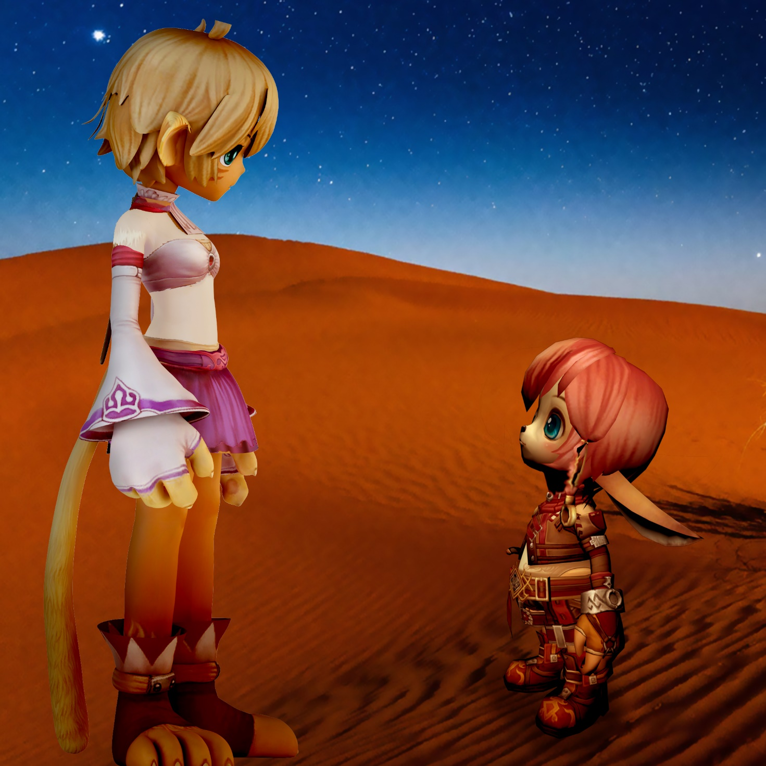Сказка 8: Магический светильник
Немного погостив у родителей, Тео со своей подругой отправился на поиски Волшебного Портала. Друзья еще раз подробно расспросили жителей деревни, но никто не встречал в Тенистых Аллеях ничего необычного.
- Придется искать самим, - со вздохом сказала Лейла.
- Ничего страшного, поищем, - решительно заявил Тео.
И юные путешественники отправились на поиски. Исследуя лес из Плакучих Ив, Лейла не уставала поражаться богатству здешних земель. В тени пышных деревьев росло много грибов, ягод и цветов. Ягоды привлекали разных насекомых, а ароматные цветы бабочек и пчел.
- Здесь, наверное, много меда, - предположила девочка-кошка.
- Смули не собирают мед, - сообщил Тео.
- Почему? - удивилась кошечка.
- Боятся, пчелы ужасно злые и кусачие, - объяснил песчаный тушканчик.
- Когда в роще Тисовых Великанов водились пчелы, дедушка менялся с ними на Кленовый Сироп, - рассказала Лейла.
- Что такое Кленовый Сироп? - поинтересовался мальчик.
- Это сладкая тягучая вкуснятина, которую добывают из сока клена, - пояснила кошечка.
- А зачем пчелам этот сироп, они ведь сами умеют делать мед? - засомневался Смуль.
- Пчелы ужасные сладкоежки. Думаю, и мед они делать научились потому, что сладкое любят, - весело ответила девочка.
Так друзья шли по лесу и общались. Несмотря на беседу, Лейла и Тео очень внимательно изучали лес. Они заглядывали во все заросли, спускались в овраги, присматривались к канавам, взбирались на холмы. Территория Тенистых Аллей оказалась очень большой. На тщательный осмотр ушло несколько дней.
Как ни старались друзья, им так и не удалось наткнуться на что-либо необычное. Уставшие и расстроенные, они вернулись в деревню Смулей.
- Неужели вам совсем не удалось ничего найти? - спросил папа Квил.
Лейла грустно кивнула.
- Я бы не сказал, что совсем ничего. В самом центре зарослей Плакучих Ив мы нашли фонарик. Он одиноко висел на ветке одного из высоких деревьев и горел. В сумерках его хорошо видно, - поделился Тео.
- Да, но рядом ничего не было. Ни знаков, ни надписей, ничего. Наверное, его забыл там кто-то из деревни, - печально добавила кошечка.
- Он очень высоко висел, вряд ли кто-то из Смулей смог его повесить, - спорил Тео.
- Мы знаем этот фонарик, он висел еще до нашего переезда сюда, - вмешалась мама Лоя.
- Может это и есть портал? - предположил Квил.
- Мы тоже так подумали и потратили полдня, чтобы заставить его работать, - сообщила Лейла.
- Что мы только ни делали: вставали под ним и выкрикивали название нужного места. Ходили вокруг и повторяли: «Лунные Долины». Разговаривали с ним. Уговаривали начать работать. Все оказалось бесполезным. Это только фонарик и ничего больше, - расстроено проговорил мальчик.
- Лейла, а твой дедушка не мог ошибиться? Может Волшебный Портал не в Тенистых Аллеях? - осторожно спросила Лоя.
- Каждый может ошибиться, - пожав плечами, ответила девочка-кошка.
- И что вы теперь будете делать? - поинтересовался папа Квил.
- Не знаем, - почти хором ответили путешественники.
На следующий день Лейла и Тео решили еще раз обследовать место с фонариком. Друзья предприняли новые попытки заставить портал работать, но снова неудачно. Фонарик беспечно болтался на ветке и ни на что не реагировал.
- Все бесполезно, - сдалась, наконец, Лейла, - Мы все перепробовали. Это просто фонарь.
- Давай мыслить логически, это единственная загадочная вещь в Тенистых Аллеях. Фонарь висел здесь всегда. Он сам горит и никогда не выгорает. Совершенно точно - это магическая вещь. Видимо, мы просто не правильно себя ведем. Нужно понять, как им пользоваться, - настаивал отважный Смуль.
- Может, нужно снять его с ветки? - предположила Лейла.
Тео согласился. Девочка-кошка ловко взобралась по стволу и попыталась снять волшебный светильник с ветки. Дернув ручку, на которой висел фонарь, Лейла чуть не упала.
- Что случилось? - заметив опасный момент, спросил Тео.
Девочка-кошка еще раз дернула за светильник, но ручка с места не сдвинулась. Фонарик был прикреплен к дереву. Кошечка наклонилась и посмотрела, что удерживает волшебный предмет на ветвях, но ничего не нашла.
- Его невозможно снять, он закреплен, - сообщила она Тео.
- Тогда сломай крепление, - посоветовал друг.
- Я не могу. Здесь нет крепления. Он не приклеен и не прикручен. Просто не снимается и все, - растеряно сказала девочка.
До глубокой ночи Тео с Лейлой пытались разгадать секрет волшебного фонарика, но ничего не поняли.
- Кроме того, что светильник магический, нам ничего выяснить не удалось, - рассказал родителям Тео по возвращении в деревню.
- Значит, именно его вы и искали. Волшебная вещь посреди Тенистых Аллей, - обрадовалась Лоя.
- Да, но мы так и не поняли, как с ним обращаться, - расстроено проговорила Лейла.
Но друзья не сдавались. Каждый день ходили они к магическому светильнику и пытались разгадать его тайну. Так прошло четыре дня.
- Может, твой дедушка и правда ошибся, - грустно предположил Тео, сидя под высокой ивой с фонариком.
Лейла сидела рядом и, облокотившись спиной о ствол, размышляла.
- Дедушка тут ни при чем. О Волшебном Портале рассказали Тисы. Деда говорил, что деревья знаю почти столько же, сколько Камень Мудрости, - задумчиво ответила девочка-кошка.
- Жаль, что мы не умеем разговаривать с деревьями. Уж они-то знают, как пользоваться этим фонариком, - расстроенно проговорил Тео.
Тут Лейла вскочила на ноги и радостно сказала:
- А ведь ты прав. Нужно просто спросить Иву, на которой висит светильник, она точно знает, как работает портал.
- Неужели ты тоже умеешь говорить с деревьями? - с восхищением спросил мальчик.
- Теоретически знаю, но никогда не пробовала, - ответила кошечка.
- И как нужно с ними разговаривать?
- Очень просто. Сидеть неподвижно, не издавать звуков, - объяснила девочка-кошка.
- И все? - поразился Смуль.
Лейла кивнула. Девочка снова села, устроилась поудобнее и закрыла глаза. Тео повторил за подругой.
- И долго нам так сидеть, - через несколько минут спросил он.
- Пару дней, - спокойно ответила кошечка.
- Пару дней!? - потрясенно спросил Тео, - Я столько не высижу.
- А как же преодоление себя и противостояние трудностям? - укорила друга Лейла.
Некоторое время Тео, молча, сидел и пытался преодолеть себя, но это оказалось непросто. Тело быстро затекло. Сидеть не двигаясь, оказалось неудобно. Поскольку было нельзя говорить, мальчику быстро стало скучно. Это не было похоже на тот подвиг, к которым он привык. Даже в пустыне было веселее.
- Знаешь, давай лучше ты будешь разговаривать с деревьями, а я стану приносить тебе еду и питье, - предложил Смуль.
Лейла, молча, кивнула, и радостный тушканчик побежал в деревню за ягодами.
Оставшись одна, девочка-кошка смогла сосредоточиться и начать слышать те звуки, на которые раньше не обращала внимания. Слух ее обострился настолько, что она слышала, как под корой шуршат жуки. Оказалось, что, казавшийся тихим, лес наполнен большим количеством звуков. Где-то бабочка хлопала крыльями над цветком, справа муравей тащил тяжелую травинку, сзади по ветвям пробежал ветерок. Лейла слушала, не открывая глаз, а воображение дорисовывала картинки происходящего. Теперь ей стало нескучно. Слушать лес оказалось даже интереснее, чем видеть. Слух улавливал то, что было скрыто от глаз.
Тео вернулся, когда стало совсем темно. Он, молча, положил ягоды и сел рядом. Лейла выглядела спящей. Мальчик не стал будить подругу и ушел. На само деле Лейла слышала, как он подошел. Его движения были оглушительно громкими по сравнению с шорохами ночного леса. Только теперь она вспомнила, как дедушка говорил, что мы слишком быстрые и шумные, поэтому перестали слышать деревья.
Девочка-кошка с большим любопытством следила за тем, как готовятся ко сну насекомые. Лес понемногу засыпал, но тише не становилось. Появились новые звуки. Проснулись ночные насекомые. Выбрались из своих домиков мотыльки и паучки. Ночные мошки и светлячки. Одни звуки сменялись другими. Все это было настолько интересно, что Лейла не спала всю ночь. Только поутру девочка задремала. Пока она спала, пришел Тео и оставил завтрак. Кушать Лейле не хотелось. Она боялась спугнуть свой тонкий слух. Громкие звуки на время оглушали. Она переставала слышать насекомых. К вечеру следующего дня девочка настолько остолбенела, что не чувствовала ног и рук. Погруженная в слуховые наблюдения, она не замечала ход времени. Песчаный тушканчик приходил еще несколько раз, но Лейла с ним не разговаривала. Тео был уверен, что она спит. Но девочка-кошка просто боялась шуметь, чтобы не оглохнуть.
Наконец слух обострился настолько, что шорохи букашек стали оглушительными, и вот тогда она впервые услышала это! Легкий шепот листвы. Поначалу он, как всегда, казался простым шуршанием, но потом Лейла стала различать слова.
- Жарко… Жарко… Воды… Ветер…, - обрывками слышала кошечка.
Настроив свои ушки еще чувствительней, она смогла услышать все.
-Девочка, верхним листьям очень жарко, очень жарко, дай мне воды. Помоги дожить до вечернего ветра, - шептала Ива.
Кошечка осторожно дотянулась до фляжки оставленной Тео и полила дерево. Все это приходилось делать очень медленно, чтобы не сильно шуметь.
- Спасибо, - сказала Ива, почувствовав корнями влагу.
- Ива, скажи, как работает фонарик? - спросила Лейла.
Она говорила настолько тихо, что со стороны могло показаться, будто просто открывает рот.
- Просто горит и все, - ответило дерево.
Лейла загрустила. Неужели они ошиблись? Неужели дедушка ошибся? Все было зря. Квадрию не спасти.
Вдруг раздался странный громкий звук. Лейла прислушалась. Это покатилась слезы по ее нежной щечке.
- Почему ты плачешь? - спросила Ива.
- Я пришла в Тенистые Аллеи в поисках Волшебного Портала, а его здесь нет, - призналась кошечка.
- Так ты та самая девочка из рощи Тисовых Великанов? - восторженно проговорила Ива.
- Да, - удивленно прошептала Лейла.
- Ветер говорил о тебе. А ему рассказали Тисы. Рада с тобой познакомиться. Мы все очень благодарны тебе за помощь. Надеюсь, удастся помирить Создательниц, - говорило дерево.
- Без Волшебного Портала ничего не получится, - плача ответила девочка-кошка.
- Но Волшебный Портал здесь, под моими ветвями, - сообщила Ива.
Лейла не удержалась и открыла глаза. Вокруг были свертки с едой, к которой кошечка так и не прикоснулась, а под ними мох.
- Я не вижу его, - растеряно сказала девочка.
- Он появляется только в полнолуние, - объяснила Ива, - Как только голубой свет луны сливается с желтым сиянием фонарика, Волшебный Портал становится видимым.
Лейла подняла голову к небу. Луна была почти полной. Еще пару дней, и она превратится в круг.
- Спасибо, Ива, - радостно прошептала Лейла и вскочила на ноги.
Ей хотелось со всех ног помчаться к Тео и поделиться своим открытием. Однако за два дня тело так онемело, что ноги подкосились, и кошечка упала на мягкий мох.
Потребовалось немало времени, чтобы размять затекшие ноги, руки и спину. Лейла смогла встать только тогда, когда небо начало светлеть. Медленно прихрамывая, она отправилась в деревню Смулей.

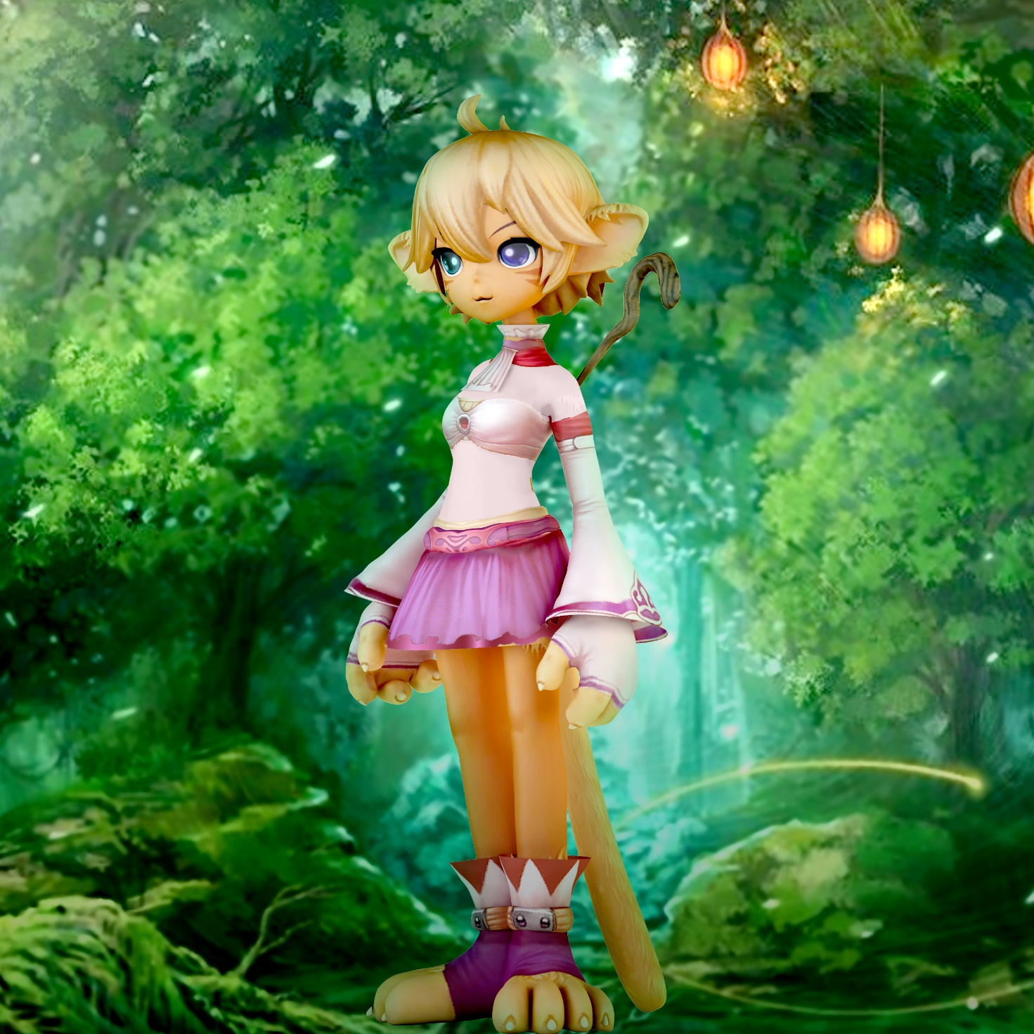Сказка 9: Лунные Долины
Когда девочка-кошка рассказала Тео и его родителям о том, что ей удалось узнать от плакучей Ивы, они сначала не поверили.
- Ты уверена, что это говорило дерево? - с сомнением проговорила Лоя.
- Да, - твердо ответила Лейла.
Квил с женой переглянулись.
- Вы мне не верите? - обижено спросила кошечка.
- Мы не думали, что деревья разговаривают, поэтому нам сложно поверить, - оправдывались Смули.
- А я тебе верю, - вмешался Тео.
Лейла улыбнулась другу. Его поддержка очень порадовала девочку.
- Тогда нам пора собираться в путь, - сказала она.
Следующие два дня друзья готовились к путешествию.
- Мы ничего не знаем о Лунных Долинах, - пожимая плечами, говорили Смули, когда Лейла с Тео расспрашивали их.
- Может, твой дедушка что-то рассказывал об этих местах? - поинтересовался Квил у кошечки.
- Нет, он говорил только, что там водятся беспечные Лунные Лисицы, - ответила Лейла.
Теряясь в догадках, что брать и к чему готовиться, друзья кое-как собрались и в полнолунье отправились к магическому светильнику.
Фонарик, как всегда, висел на высокой ветке плакучей ивы и источал желтый свет. От его лучей становилось уютнее в ночном лесу. Вокруг его огонька танцевали мотыльки и светлячки.
- Так красиво, - восторженно проговорила Лейла, глядя на светильник.
Тео не был таким впечатлительным и редко замечал красоту окружающего мира, но каждый раз соглашался с Лейлой. Вот и сейчас он мило задрал брови и кивнул.
Луна медленно плыла по небу, описывая красивую дугу. В какой-то момент светящийся диск повис над лесом, и его сияние стало пробиваться сквозь густые кроны ив. Заслоняемые ветками проворные лунные лучики проникли на поляну и коснулись магического светильника.
Все случилось именно так, как рассказывала ива. Как только лучи желтого фонаря встретились с бело-голубым сиянием луны, произошло чудо. Во все стороны посыпались голубые искры. Словно тысячи светлячков, разлетелись по воздуху блестящие всполохи. Постепенно искры стали собираться в кучки и приобретать форму. Прошло несколько минут и стали видны четкие очертания Волшебного Портала. Светящиеся всполохи стали тускнеть и посреди поляны появилось каменное изваяние, похожее на круглую сцену с красивой дугой на вершине.
Тео и Лейла обошли Портал вокруг. Было страшно взбираться на круглый каменный выступ. Вместо того, чтобы поспешить внутрь, путешественники любовались голубым сиянием, исходящим от некоторых деталей арки над сценой. Но больше всего привлекал искрящийся кристалл в самом центре голубой дуги. Этот камень, словно маленькая звезда, слепил своим мерцающим светом, расползающимся лучами. Ночь отступила. На поляне стало совсем светло.
- Нам пора, - сказал, наконец, отважный Тео и первый взошел на сцену Портала.
Лейла немного помедлила, но последовала за ним.
- Мы хотим попасть в Лунные Долины, отнеси нас, пожалуйста, туда, - вежливо попросила кошечка вслух.
Вдруг вокруг портала появилось сияние, напоминавшее светящийся пузырь. Очертание ивы и магического фонарика стали размытыми. Постепенно все вокруг начало кружиться. Растения, лунные лучи, цветы, все вращалось и постепенно тускнело. Голова закружилась. Лейла присела на корточки и схватилась за каменную платформу, на которой стояла.
Спустя несколько секунд за границами пузыря зеленый цвет сменился темно синим. Девочка заметила, что все вокруг замедляется и перестает кружиться. Теперь можно было различить что-то белое и искрящееся. Постепенно вращение прекратилось, и светящиеся границы пузыря исчезли.
Волшебный Портал остановился. Лейла испуганно озиралась по сторонам и боялась сойти с круглой платформы.
- Что это? - указывая на рыхлую белую массу, спросила девочка-кошка.
- Не знаю, - растеряно ответил Тео.
После этих слов Амулет Отваги, висевший на груди Смуля, засветился.
- Сейчас проверю, что это за белый пух, - сказал мальчик и шагнул наружу.
Как только его лапки коснулись белой насыпи, он начал утопать.
- Какая холодная и рыхлая здесь земля, - пожаловался песчаный тушканчик и запрыгнул обратно в Портал.
Подул холодный ветер. Лейла поежилась и задрожала.
- Здесь так холодно, - пожаловалась она.
- Думаю, долго в Портале находиться не стоит. Вдруг унесет нас обратно, - предположил мальчик.
Лейла кивнула и сошла с платформы. Тео сделал то же самое. Как только платформа опустела, воздух снова заискрился, и ослепительное сияние поглотило Волшебный Портал.
- А как же мы вернемся домой? - забеспокоился Тео, глядя на пустое место, оставшееся после исчезновения Портала.
- Что-нибудь придумаем, - нерешительно ответила Лейла.
Лунные Долины оказались холодным и неприветливым местом. Путешественники быстро замерзли и заблудились. Вокруг была усеянная ледяным пухом равнина. Иногда друзья натыкались на острые камни, на поверхности которых было холодное стекло.
- Смотри, если дотронуться теплой лапкой, этот странный пух превращается в воду, - удивленно сообщил Тео.
Лейла напрягла память и вспомнила рассказы дедушки о том, как менялась природа, когда правила Зимушка.
- Кажется, это называется - снег, - с сомнением проговорила кошечка.
Не зная куда идти, путешественники брели по залитым лунным светом долинам. Идти по сугробам оказалось ничуть не легче, чем по песчаным дюнам. А холод мучил почти так же, как обжигающее солнце. Уставшие и сбитые с толку, друзья решили сделать привал.
- Я так замерзла, что не чувствую ног, - пожаловалась другу кошечка.
- Сейчас бы выпить горячего чаю и уснуть на печке, - отозвался Тео.
И тут Лейла вспомнила о Манящем Угольке. Дрожащими лапками она достала из сумки подарок огненного коня и прошептала: «Гори и грей».
Уголек начал быстро нагреваться. Кошечка обожглась и выронила предмет на снег. Сияющий камушек начал источать огонь и протапливать сугроб, образуя яму. Огонь становился все сильнее и вот уже перед путниками разгорелся большой костер.
- Наконец-то тепло, - с облегчением проговорила Лейла.
Кошечка поднесла лапки поближе к пламени и начала отогреваться.
Манящий Уголек, подаренный Пиро, спас путешественников от холода. Его пламя помогло растопить снег и приготовить горячий чай в котелке, захваченном Тео.
- И что же нам теперь делать? - расстроено проговорила Лейла, отпивая из чашки.
- Предлагаю поспать, а утром, когда станет тепло, отправимся на поиски. Ты говорила, что здесь живут Лунные Лисицы, найдем их и расспросим, - предложил мальчик-тушканчик.
Кошечке этот план понравился. Свернувшись комочком рядом с костром, друзья уснули и проспали до самого утра.

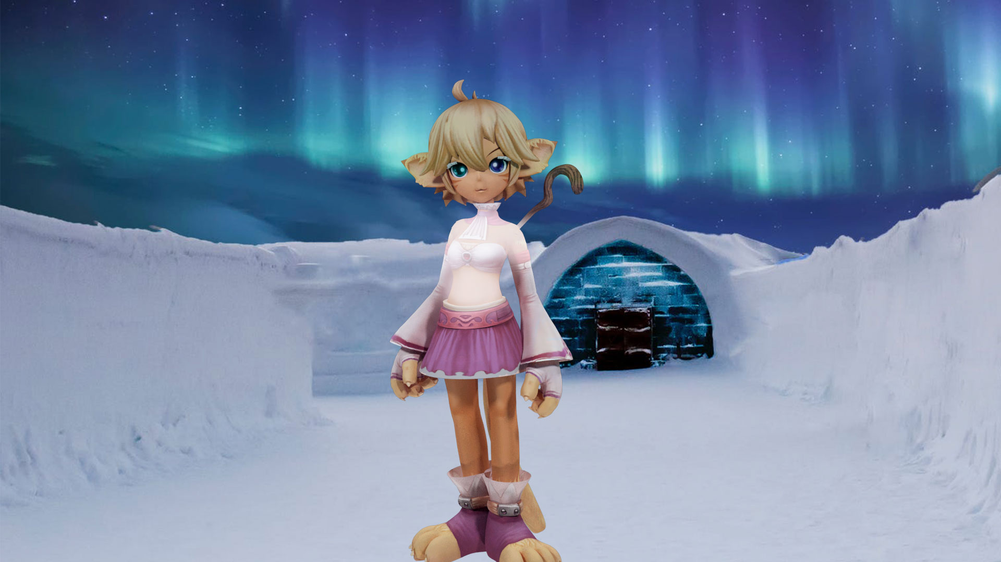Сказка 10: Шумные Лисицы
- Это мой хвост некрасивый?! - возмущенно прокричал кто-то неподалеку.
- Конечно, самый красивый хвост здесь у меня, - отозвался кто-то.
Лейла с Тео проснулись от шума и начали озираться. Справа от костра было трое невероятно красивых существ.
У них была белая шерсть, больше похожая на нежнейший пух. Помимо белоснежного меха, животных украшали голубые узоры. У каждого зверька они были разные, но очень интересные и замысловатые. Ровные по краям сине-голубые полосы извивались и закручивались в спирали. Эти завитушки проходили по пушистым бокам, красивым тонким лапкам и даже по большим, острым ушам. Удлиненный нос, в сочетании с большими яркими глазами, делал мордочки незнакомых существ хитрыми и завораживающими.
- Они такие прекрасные, - восхитилась кошечка.
- Наверное, это и есть Лунные Лисицы, - предположил Тео.
Не обращая внимания на юных путешественников, лисицы продолжали ссориться.
- Да как ты смеешь! Мой хвост самый пышный в округе. Ты просто завидуешь моей красоте, - оскорбленно говорила одна из лисиц.
- Кто это решил, что именно твой самый пышный? - спорила вторая.
- Вот именно, всем давно известно, что самый роскошный хвост у меня, - вмешалась третья.
Пока Тео и Лейла думали, как прервать беседу незнакомок и расспросить про Камень Мудрости, глупый спор перерос в шумную ссору. Лисицы кричали, обзывая и обвиняя друг друга. Они были так поглощены, что не замечали путников.
- Прошу прощенья, - нерешительно проговорил песчаный тушканчик.
Но его слова не были услышаны.
- С такой шкурой, как у тебя, только в горах прятаться, - продолжали ссору лисицы.
- А у меня, глядя на тебя, глаза болеть начинают, это же надо быть такой страш… - не успела ответить другая.
- Вы такие красивые, - прокричала Лейла.
Лунные Лисицы замолчали и посмотрели в сторону Девочки-кошки.
- Доброе утро, - воспользовавшись паузой, сказала кошечка, - Меня зовут Лейла, а это Тео.
Лисички смутились при виде незнакомого мальчика и захихикали.
- Вы Лунные Лисицы? - уточнил Тео.
Белоснежные девочки распушили хвосты и приосанились.
- Да, - мелодично ответила одна из незнакомок.
- Как вас зовут? - спросила девочка-кошка.
- Я Амалия, - начала представлять спутниц лисица, - Это Матильда и Виолетта. Мы сестрички со Снежного Холма.
- Сестры? - удивился Тео, - А почему же вы так ссоритесь?
- Потому что Виолетта назвала мой хвост некрасивым, - оскорблено заявила Амалия, - Но все знают, что мой хвост самый пышный в округе.
- Кто это решил, что именно твой самый пышный? - снова начала спорить Виолетта.
- Вот именно, всем давно известно, что самый роскошный хвост у меня, - вмешалась Матильда.
Снова поднялся шум. Сестры кричали друг на друга, забыв о новых знакомых.
- Но ведь ссориться с братьями и сестрами это некрасиво, - стараясь перекричать лисичек, проговорил Тео.
Девочки стихли и злобно посмотрели на Смуля.
- Ты назвал нас некрасивыми? - возмущенно спросила Матильда.
- Я такого не говорил. Внешне вы прекрасны, но есть еще и внутренняя красота. Ссоры с родными делают вас некрасивыми внутри, - объяснил мальчик.
- Внутренняя красота, никогда не слышала о такой, - задумчиво проговорила Амалия.
- Хватит нас путать, - вмешалась Виолетта, - Снаружи красивый мех, небесные узоры, пушистые ушки и сияющие глазки. Это красиво и заметно всем. А то, что внутри, не видно никому. Зачем быть красивым внутри?
- Очень даже видно. Быть прекрасным внутри гораздо важнее, чем снаружи, - поддержала друга Лейла.
Лисички перевели взгляд с Тео на его спутницу. Казалось, они только теперь заметили кошечку. Внимательно осмотрев незнакомую девочку, лисицы скривили мордочки. Создавалось такое впечатление, что сестры унюхали или проглотили что-то ужасно невкусное.
- Теперь понятно, - надменно сказала Виолетта, - эта страшилка запутала мальчика.
- Родилась страшненькой, вот и придумывает сказки про внутреннюю красоту, - добавила Матильда.
- Я не страшненькая, - обижено ответила девочка-кошка.
Но хвастливые лисицы уже не слушали новых знакомых. Сестры развернулись к ним пушистыми хвостами и стали уходить.
- Знаешь, Амалия, по сравнению с этой оборванкой, твой хвост действительно пышный, - проговорила Виолетта.
- Я же тебе говорила, что он самый пышный в округе, - подхватила сестра.
- Кто это решил, что именно твой самый пышный? - снова начала спорить Виолетта.
- Вот именно, всем давно известно, что самый роскошный хвост у меня, - вмешалась Матильда.
Лейла и Тео были так удивлены поведением лисиц, что даже не попытались их остановить. Девочка-кошка стояла, глядя им вслед, и разглядывала хвосты. И была готова поклясться, что они ничем друг от друга не отличаются.
- Какие бестолковые и надменные, - недовольно проговорил Тео.
- Наверное, им никто не объяснил, как надо себя вести. Видел, как они ссорились? - отозвалась девочка-кошка.
- Да, ссорились они очень смешно. Все время говорили друг другу одно и то же. Неудивительно, что именно Лунным Лисицам Создательницы подарили Камень Мудрости, - сказал отважный Смуль.
Немного помолчав, Лейла спросила:
- Что же нам теперь делать?
- Если все Лисицы такие, как эти, спрашивать у них дорогу к камню бесполезно, - пожав плечами, сказал мальчик.
- Значит, придется искать самим, - со вздохом проговорила кошечка.
Друзья начали осматриваться. Вокруг были только заснеженные равнины. Под лучами яркого солнца снег сиял и искрился. Ветер стих, но было все еще холодно.
- Куда ни взгляни, только белый ковер, - грустно сказал Тео.
- Давай выберем направление и пойдем, - предложила девочка.
Немного поразмыслив, путешественники решили идти на Восток. Попив на завтрак горячего чая с ягодами, друзья стали собираться в путь.
- Как нам его погасить? - глядя на костер, спросил у Лейлы Тео.
- Пиро ничего мне об этом не говорил, но давай просто попросим.
Девочка-кошка приблизилась к огню и прошептала: «Погасни, пожалуйста».
Уголек, словно живой, понял, о чем просит девочка и потушил пламя. Лейла положила мерцающий красным светом камень в сумочку и пошла на Восток. Тео последовал за ней.
Несколько часов друзья брели по заснеженным равнинам. От холода немели руки, от сугробов уставали ноги. Солнце светило ярко, но вместо тепла дарило лишь ослепительный блеск, от которого начали болеть глаза. Усталые и промерзшие юные путешественники стали терять надежду.
- Мы никогда не найдем здесь камень Мудрости, - пожаловался Тео.
Лейла достала из сумки уголек и развела костер.
- Нужно было разговорить тех сестричек, а не спорить с ними. Дедушка всегда говорил, что нельзя прямо говорить кому-то о его недостатках, - сказала девочка.
- Он был прав. Я сделал им замечание, но в этот момент сам вел себя грубо, - грустно признал ошибку Тео.
Попив горячего чая, путники начали обсуждать план действий. За весь день они не встретили в Лунных Долинах никого кроме трех сестер.
- Мы за целую вечность не обойдем эти края, - сказал мальчик, глядя вдаль.
И действительно, Лунные Долины были огромными, и обойти их, даже в теплую пору, было очень трудно. Что же говорить о бесконечной зиме, царившей здесь долгие годы.
- Жаль мы не умеем летать. Сверху всегда все лучше видно, - мечтательно проговорил Смуль, глядя в небо.
И тут Лейлу посетила прекрасная мысль.
- Мы не умеем, но кое-кто может, - загадочно произнесла она.
Кошечка нагнулась к огню и начала тихо звать Пиро. Тео внимательно наблюдал за подругой и обо всем догадался. Лейла звала огненного коня. Здесь, в долинах вечной зимы, он не мог устроить пожар.
Некоторое время ничего не происходило, но спустя несколько минут послышалось шуршание крыльев. Путешественники обернулись на звук и увидели пламя в голубом небе. Огненный скакун приближался. Боясь снега, Пиро приземлился на торчащий из земли камень, поверхность которого не была покрыта льдом.
- Здравствуй, Лейла, - поприветствовал подругу Пиро.
- Привет, - с улыбкой ответила девочка, - Спасибо, что прилетел.
- Чем я могу тебе помочь? - спросил пылающий конь.
Лейла представила огненному другу Тео и рассказала о своих долгих скитаниях. Пиро слушал внимательно и временами качал головой.

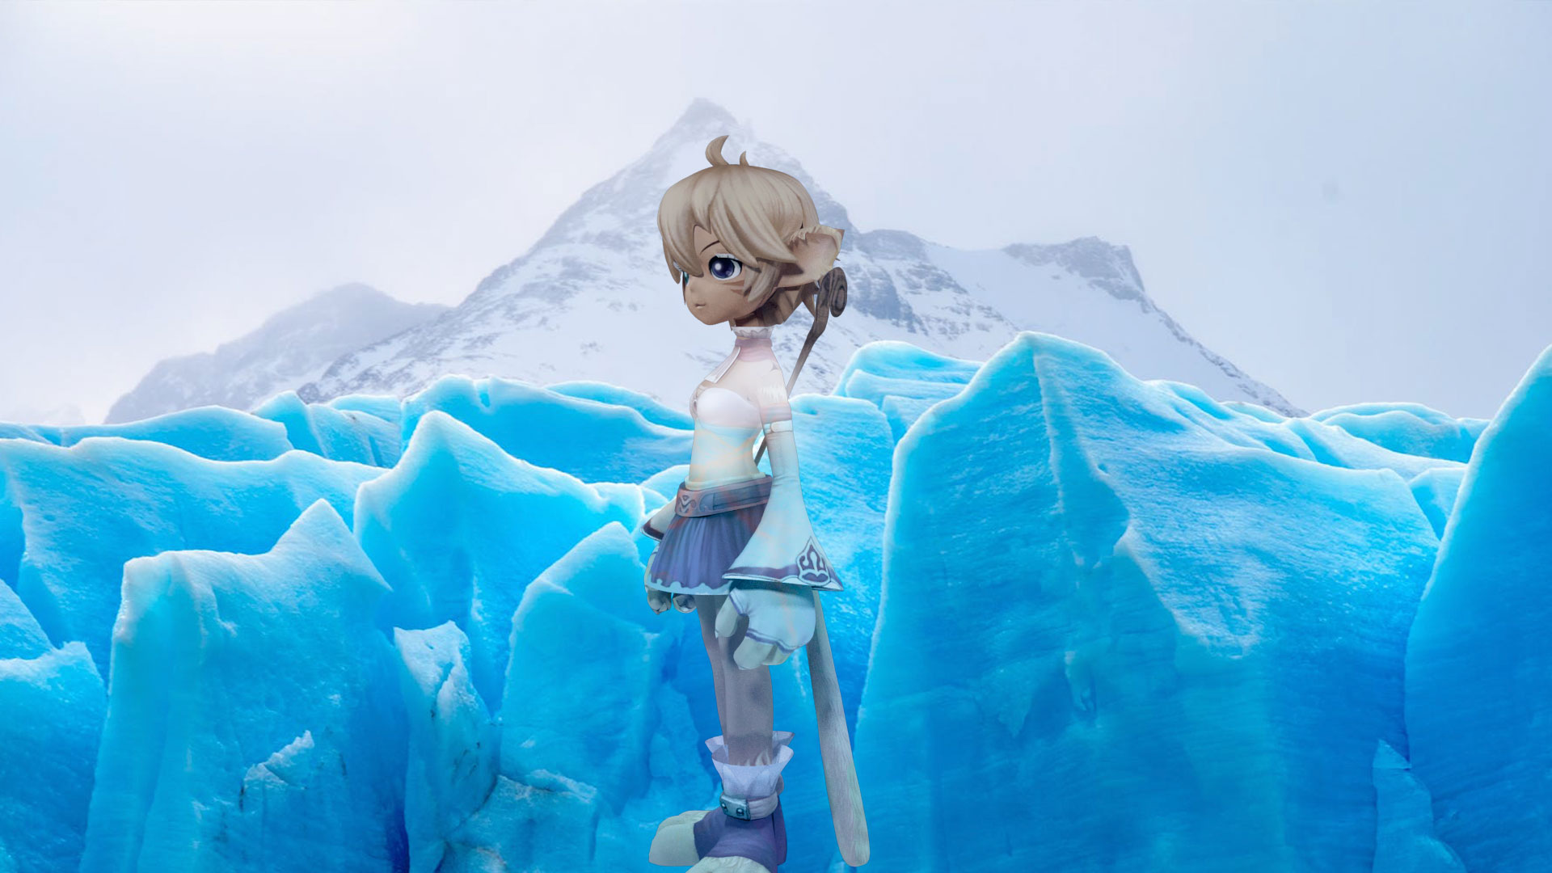Сказка 11: Высокая гора
- Не легкая вам выдалась дорога, - сочувственно проговорил Пиро, выслушав рассказ Лейлы.
- Дорога еще полбеды, главная неприятность в том, что нам так и не удалось найти Камень Мудрости, - грустно сказала девочка-кошка.
- Здешние обитатели встречаются крайне редко, и у них сложно что-либо узнать, - вмешался Тео.
- Мы надеялись, что ты с высоты поможешь найти Камень, - добавила Лейла.
- С удовольствием помогу, опишите, как он выглядит, - попросил огненный конь.
- Мы не знаем, - расстроено ответила кошечка.
Некоторое время друзья молча размышляли.
- Давайте действовать так же, как в Тенистых Аллеях. Для начала исследуем Лунные Долины на предмет чего-то необычного. Может среди заснеженных равнин тебе что-то покажется странным. Возможно, это и будет Камень Мудрости, - после раздумий предложил Тео.
Лейла и Пиро поддержали идею мальчика. Огненный скакун взмыл в небо и стал кружить над долинами. Его огненную фигуру было видно издалека. Пока Лейла и Тео грелись у костра, их пламенный друг внимательно изучал окрестности. Пиро вернулся, только когда начало темнеть.
- Удалось что-то найти? - с надеждой спросила Лейла.
- Да, в нескольких километрах отсюда есть большая гора, - сообщил огненный скакун.
- И что в этом необычного, здесь повсюду снег и каменные глыбы, - засомневался Тео.
- Когда я пролетал над ней, мне показалось, что что-то блеснуло на вершине, - объяснил Пиро.
- Спасибо тебе за помощь, - искренне проговорила кошечка.
- Не за что. Мне так интересно участвовать в вашем приключении. Зовите меня чаще, я всегда рад помочь, - ответил благородный скакун.
Поскольку с неба начал падать снег, Пиро засобирался домой. Снежинки падали на огненную гриву и, превращаясь в воду, обжигали. Быстро попрощавшись, крылатый конь улетел.
Юные путешественники решили выспаться и отправиться в путь утром. Ночью в Лунных Долинах поднимался сильный ветер, который был обжигающе холодным. Спать в протопленном сугробе оказалось удобно. Стенки снежной ямы защищали от ледяных порывов и не давали теплу от костра быстро исчезать.
Выспавшись и плотно подкрепившись, друзья собрали вещи и с первыми лучами яркого солнца отправились в путь. Дорога была сложной. Лапки быстро замерзали, поэтому приходилось часто останавливаться и разводить костер. Лейла не уставала мысленно благодарить Пиро за прекрасный подарок. Манящий Уголек спасал путников от всех капризов погоды.
Пройдя полпути, Лейла и Тео встретили еще четырех Лунных Лисов. Они весело резвились в снегу. Прыгая друг на друга, пушистые зверьки сплетались так плотно, что невозможно было понять, где чей хвост, голова и лапы. Все это сопровождалось громким хохотом и словесными перепалками.
- Я самый ловкий, - мальчишеским голосом кричал один лис.
- Зато я сильней, - весело заявлял другой.
- Вам это приснилось, здесь я самый ловкий и сильный, - хвастливо сообщил третий.
- Тогда почему ты в самом низу, - надменно отозвался четвертый.
Пока мальчишки спорили кто сильнее, Лейла и Тео пытались до них докричаться, но беспечные лисы даже не думали их замечать. Все что их занимало это игра и желание покрасоваться.
- По-моему, они нам тоже ничего не расскажут, - грустно сказала Лейла, так и не докричавшись до пушистых мальчишек.
- Ладно, пойдем, теперь-то мы знаем, куда идти, - утешил девочку Тео.
Больше путешественники не делали попыток поговорить с местными жителями. Теперь их целью стала гора, к которой они добрались только вечером.
- Какая огромная, - глядя вверх, сказала кошечка.
Скала и в самом деле была очень большой. Ее вершина врезалась в небо и скрывалась за слоем облаков.
- Как же мы взберемся на нее? - задумчиво проговорил Тео.
- Не волнуйся, мы, Мяуны, отлично лазаем, - успокоила спутника кошечка.
На Лунные Долины надвигалась ночь. Очень быстро стемнело, и путникам ничего не оставалось, как развести костер и устроиться на ночлег. Устав от трудной дороги, Тео и Лейла быстро уснули.
На следующее утро друзей разбудил ужасный грохот. Земля под ними задрожала. Лейла испугалась и вскочила на ноги. Подняв голову, кошечка увидела, как с вершины горы на них надвигается снежная лавина.
- Берегись! - вскрикнула девочка.
Она схватила сонного Смуля за руку и побежала. Тео не успел встать на ноги, но это и не требовалось. Мальчик был легким, поэтому Лейла смогла утащить его на безопасное расстояние. Друзья и опомниться не успели, как белая волна накрыла их яму, в которой остались все их вещи.
- Там же наша еда и дедушкина карта, - расстроено проговорила кошечка.
- Карта нам уже не нужна, а вот припасы жалко. Нужно откапывать, - сказал отважный Смуль и пошел в сторону завала.
Лейла шла следом и чуть не плакала.
- Не расстраивайся, мы, Смули, отличные землекопы, - утешал подругу Тео.
Подойдя к нужному месту, песчаный тушканчик начал копать. Сначала все шло хорошо, но потом он остановился.
- Что такое? - забеспокоилась Лейла.
- Там, под слоем снега, дорогу мне преградили ледяные глыбы. Мне через них не пробиться, - печально ответил мальчик.
Друзья сели на снег и загрустили.
- Без еды, питья и уголька, нам здесь не прожить, - расстроено сказала Лейла.
- Уголька, - задумчиво повторил Тео, затем обрадовался и добавил, - Точно. Там же наш уголек. Он не боится воды, снега и льда.
Мальчик встал на ноги и крикнул: «Гори и грей».
Спустя несколько мгновений от снежной кучи начал подниматься пар. Он становился все гуще. Постепенно снег начал проваливаться, образуя воронку. И вскоре друзья увидели красное свечение в образовавшейся яме. Манящий Уголек горел, растапливая толстую насыпь над собой. В итоге угольку удалось расплавить весь снег вокруг. Так друзья смогли вернуть свои вещи и бесценный подарок Пиро.
Не помня себя от радости, Лейла взяла потухший уголек в руки и долго кружилась с ним в танце.
- Ты так красиво танцуешь! - восхитился Тео.
- Все Мяуны умеют плавно двигаться, - смущенно ответила девочка.
Лейла была скромной девочкой, и похвала ее очень смущала.
Немного порадовавшись маленькой победе над обстоятельствами, друзья стали думать, как забраться на высокую гору. Лейла предложила другу перевязаться веревкой так, чтобы они оба были прикреплены друг к другу.
- Я буду цепляться когтями за лед и тащить тебя за собой. Так мы оба сможем подняться, - объясняла девочка.
- Но ты быстро устанешь тянуть меня на себе, - сочувственно проговорил Смуль.
- Посмотри, на горе полно выступов, будем часто отдыхать, - успокоила кошечка.
После непродолжительных уговоров Тео согласился воспользоваться планом подруги. Перевязав себя веревкой, он отдал свободный конец веревки подруге, и та обмотала его вокруг талии. Когда все было готово, Лейла начала взбираться. Поскольку камни были покрыты ледяной коркой, когти легко впивались в нее. Лейла быстро взбиралась вверх, не испытывая сложностей. К ее большой радости Тео весил мало. Делая частые привалы, друзья постепенно взбирались на вершину.
Когда Лунные Долины окутали сумерки, путешественники были почти у цели. Поднялся ночной ветер. Здесь, на высоте, он был еще более беспощадным и мучительным, чем на равнинах. Лейлу начало сдувать.
- Нужно искать укрытие, - сказала девочка.
Дойдя до очередного выступа, друзья начали осматриваться.
- Вон там, видишь, пещера, - сказал Тео, указывая на расщелину, украшенную длинными сосульками.
Лейла кивнула и пошла к пещере. Находка Тео оказалась настоящим подарком судьбы. Это было уютное каменное укрытие с пологими переливающимися ото льда стенами. Благодаря этому месту путники оказались надежно укрыты от обвалов, лавин и ледяного ветра.
Разведя костер и согревшись, путешественники задремали.

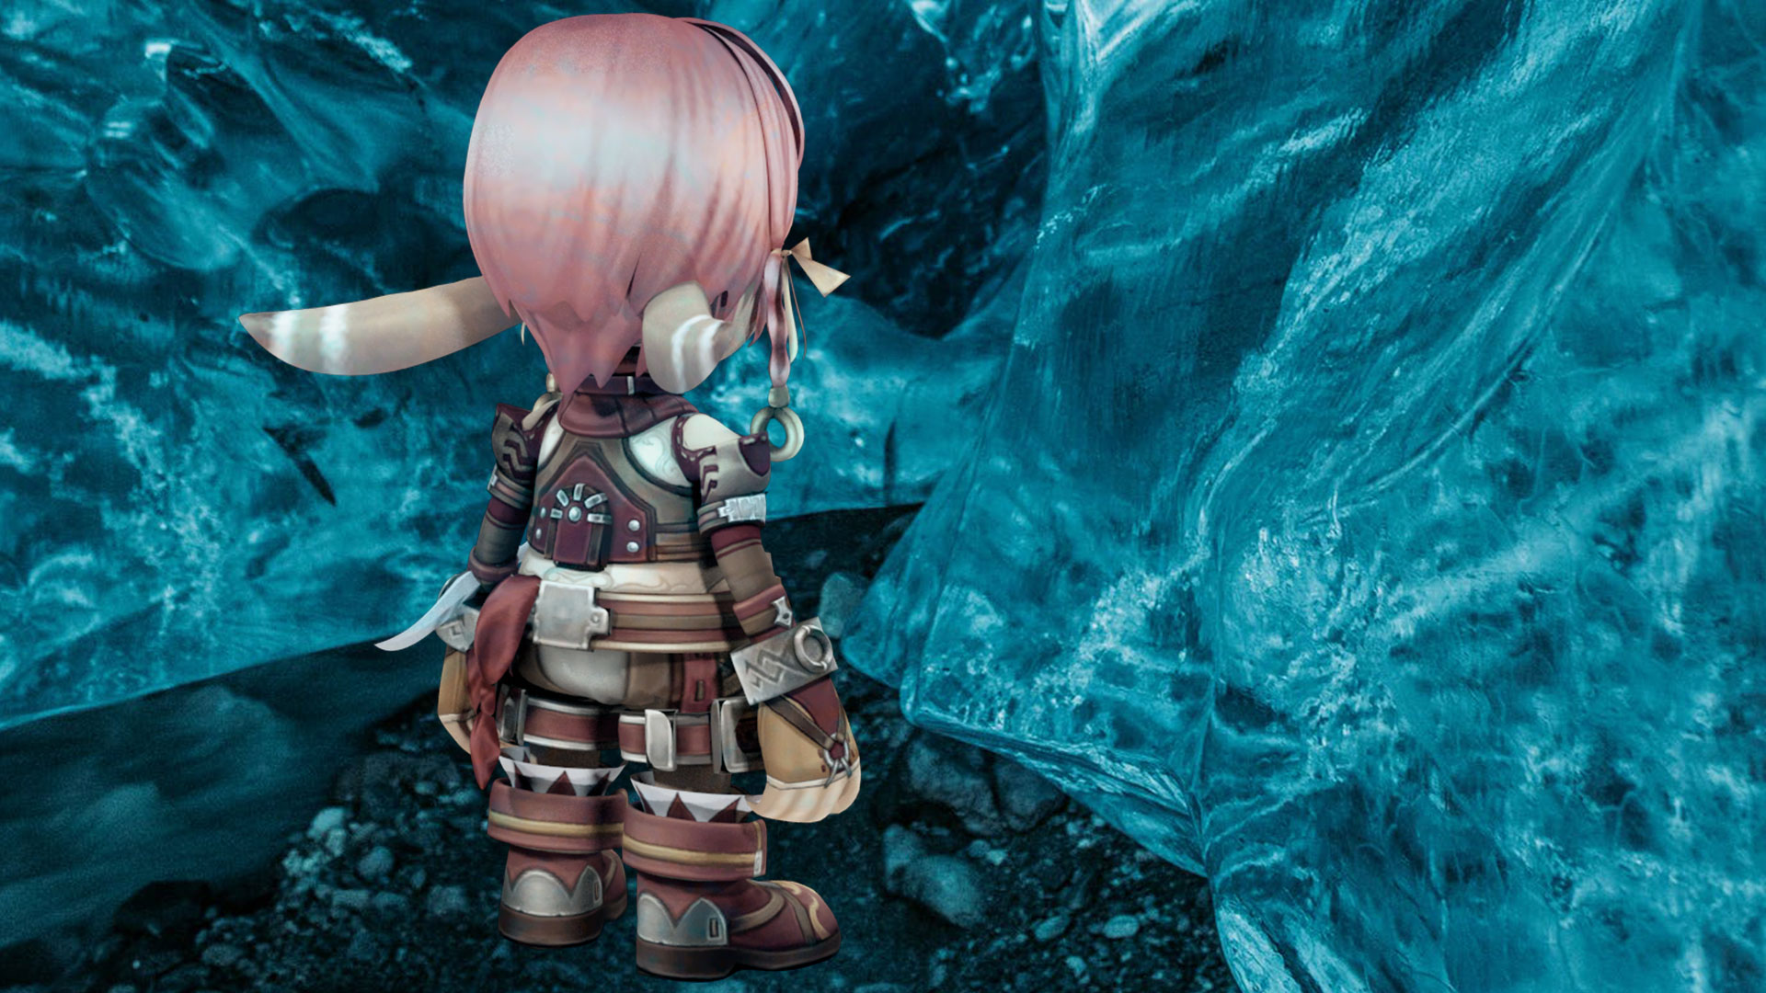Сказка 12: Таинственный невидимка
Проснувшись рано утром, Тео и Лейла попрощались с уютной пещерой и продолжили восхождение. Лейла все так же тащила Тео к вершине горы, делая частые привалы. Чем выше поднимались путники, тем сильнее становился ветер.
- Я думал, днем он стихает, - перекрикивая завывание ветра, сказал Тео Лейле.
- Это все из-за высоты. Думаю, на самой вершине будет еще хуже, - ответила девочка-кошка.
Последний отрезок пути был очень тяжелым. Уставшая и замерзшая девочка-кошка слабо впивала когти в ледяную корку и несколько раз соскальзывала. В эти моменты она была близка к падению. Тео было очень жаль подругу, но он ничем не мог помочь.
- Оставь меня и иди одна. Я подожду твоего возвращения на мысу, - предлагал мальчик.
Но Лейла не соглашалась. Она не могла оставить друга без тепла, но и отдать уголек было невозможно. Кто знает, что ждет на вершине, а без уголька нельзя ни поесть, ни согреться.
Когда друзья, наконец, добрались до последнего мыса и взобрались на него, перед ними открылась волшебная картина. На самой верхушке горы, словно корона искрилась ледяная крепость. Ее отполированные до блеска края сияли на солнце и ослепляли яркими отблесками.
- Вот что видел Пиро. Это блестит лед, - догадался Тео.
Когда путешественники приблизились, то поняли, что это была вовсе не крепость, а высокая наледь, по форме напоминавшая замок. Ледяная шапка скалы состояла из чистейшего льда, который на глаз было невозможно отличить от стекла или хрусталя.
Обойдя ледяное чудо вокруг, путники обнаружили проход внутрь. Не теряя времени, они шагнули навстречу неизвестности. Внутри было просторно и светло. Солнечные лучи проникали сквозь прозрачные стены и освещали ледяную пещеру.
- Посмотри, какой гладкий пол, - сказала Лейла и тут же поскользнулась.
Тео успел подхватить девочку до ее падения, и она устояла на ногах.
- Здесь нужно быть осторожными, - серьезно проговорил отважный Смуль.
Аккуратно ступая по ледяному полу, друзья стали изучать пещеру. Внимательно приглядываясь к изгибам стен и углублениям в расщелинах, Тео и Лейла пытались найти что-нибудь необычное.
- Здесь ничего нет, - растеряно произнес Тео, изучив пещеру.
- Быть такого не может. Мы, наверное, что-то упустили, - отозвалась девочка-кошка.
- Здесь нет ничего кроме льда, даже не зная, как выглядит Камень Мудрости, не трудно догадаться, что его здесь нет, - спорил друг.
Лейла не сдавалась. Девочка кружила по ледяной крепости и высматривала что-нибудь необычное. Вскоре у девочки заболели глаза. Всему виной было солнце. Яркие лучи попадали внутрь и отражались от стен, пола, расщелин и изгибов ледяной поверхности. От искр и солнечных всполохов рябило в глазах. Устав от напряженных поисков, девочка села на гладкий пол и закрыла глаза.
Стоило Лейле закрыть глаза, как слух сразу обострился. Она услышала, как завывает за стенами ледяного укрытия ветер. Как осыпаются мелкие камни. Как далеко внизу сошла лавина и как шумно дышит Тео, сидящий рядом. Любопытные ушки вращались из стороны в сторону, улавливая все новые и новые звуки. Вдруг Лейла услышала нечто необычное. Помимо дыхания Тео и ее вздохов, откуда-то доносилось чье-то равномерное посапывание. Кто-то тихо сопел в дальнем углу пещеры. Кроме дыхания незнакомец не издавал больше никаких звуков.
- Мне кажется, здесь кто-то спит, - тихо прошептала Лейла.
- Где? - так же тихо сказал Тео и начал озираться.
- Вон там, - ответила девочка, не открывая глаз, и указала в сторону шума.
- Там никого нет, открой глаза и сама убедишься, - спорил Смуль.
- Дедуля говорил, что уши нам даны для того, чтобы улавливать то, что скрыто от глаз. Вот я и улавливаю там чье-то дыхание, - настаивала девочка.
Тео встал на ноги и осторожно пошел в дальний угол пещеры, где по предположению кошечки кто-то спал. Смуль тоже навострил уши и прислушался.
- А ведь правда, там кто-то сопит, - радостно произнес мальчик.
В этот момент он шагнул и, наступив на что-то, отпрыгнул.
- Ай-яй-яй, - закричал кто-то невидимый.
От неожиданности Тео отскочил в сторону и, поскользнувшись, покатился по гладкому полу по направлению к Лейле.
- Кто здесь? - испуганно спросила кошечка.
- Я хочу задать тот же вопрос, - возмущенно ответил невидимка.
- Меня зовут Лейла, я из рода Мяунов, что живут в Роще Тисовых Великанов, - представилась девочка.
- А я Тео, из рода Смулей, что переехали в Тенистые Аллеи, - добавил Тео.
- Что вам здесь надо? - недовольно спросил невидимка.
- Камень Мудрости, - честно призналась Лейла.
- Зачем? - строго проговорил хозяин пещеры.
- Мы хотим узнать, где можно найти Жезл Света, - сообщила кошечка.
На некоторое время воцарилась тишина. Призрак ледяной пещеры молчал и, казалось, о чем-то думал.
- Давно ко мне никто не заглядывал, - наконец сказал незнакомец.
- До вас слишком сложно добраться, - недовольно ответил Тео.
- Знаю, но я нарочно сюда переселилась. Кстати, меня зовут Муна...
С этими словами из ниоткуда появилась Лунная Лисица с большими ушами, украшенными красивыми голубыми завитками. Как и все обитатели здешних мест, Лисичка была белоснежной и очень красивой. Но было в ней одно большое отличие от остальных. На груди сиял бело-голубой кристалл сложной формы. Глядя на сверкающее чудо, путешественники сразу догадались, что это Камень Мудрости.
- Какое счастье, что мы вас нашли, - обрадовалась Лейла.
- А почему вы спрятались от всех на этой скале? - насторожился Тео.
Лисичка грустно вздохнула и начала рассказывать.
- Много лет назад Создательницы подарили мне этот камень. Они надеялись, что я смогу научить своих друзей чему-нибудь нужному, отвлеку их от пустяков и заинтересую чем-то важным. Получив Камень и познав всю Мудрость, крывшуюся в нем, я приступила к делу. Собрав всех жителей Лунных Долин, объявила, что отвечу на любые интересующие их вопросы. Мне казалось, что так смогу научить их чему-то. Но меня ждало разочарование. Вместо вопросов об устройстве Квадрии и тайн вселенной, эти глупые лисицы стали выспрашивать кто из них самый сильный, быстрый и красивый. Я честно ответила, что Создательницы сотворили их всех абсолютно одинаковыми. Единственное отличие это голубые узоры на белом меху. Это вызвало бурную ссору и меня с позором изгнали из общества лисиц.
Лейле стало очень жаль лисицу.
- Жаль, что они не смогли оценить такой бесценный дар, - сочувственно сказала она.
- Камень Мудрости бесполезен, - заявила незнакомка, - Никто не хочет слышать честные ответы на свои вопросы. Все хотят услышать лишь подтверждение своих заблуждений. Если вы скажете некрасивому, что он непривлекателен, то оскорбите его. Только сказав, что он красив, сможете осчастливить беднягу. Вот и мне нужно было выбрать из них самого красивого, самого сильного, но я не смогла врать.
- Почему? - поинтересовался Тео.
- Потому что Камень Мудрости научил, что ложь, как зыбучие пески, стоит наступить одной лапкой, и она поглотит тебя по самую макушку, - объяснила лисичка.
Разговаривать с Муной было очень интересно. Тео начал расспрашивать о том, как ей удается становиться невидимой. Лисичка поведала, что ее научил этому Камень Мудрости. Оказалось, что этот бесценный предмет хранит в себе множество знаний и всегда готов ими поделиться. С грустью говорила Муна о том, что никто в округе не желает ничему учиться у волшебного дара Создательниц.
- И давно ты тут живешь? - спросил Смуль.
- Три года, двадцать семь дней и шестнадцать часов, - деловито ответила Муна.
- Тебе не одиноко? - печально спросила девочка-кошка.
- Очень одиноко. Спасают только беседы с Камнем Мудрости. Он знает много легенд и историй. Благодаря ему я еще не разучилась говорить и мыслить, - грустно ответила Муна.
- Ну, надо же, - возмутилась Лейла, - Знание это такое богатство. И оно просто пропадает в какой-то пещере. Так не должно быть.
- Я знаю, - грустно проговорила лисичка, - И мне ужасно стыдно перед Создательницами. Ведь они поручили мне такое важное дело, а я не справилась.
- Не ты одна, - хмуро сказал Тео.
Он, как никто другой, понимал Муну. Ведь когда ему достался дар Создательниц, призванный дарить отвагу ради свершения подвигов, он тоже ничего не сделал. Со стыдом поведал Смуль о своих бесполезных свершениях в пустыне.
- Мне казалось, что я самый храбрый лишь оттого, что остался в непригодной для жизни пустыне. Бросил родителей, друзей, соседей, чтобы бороться со сложностями. В итоге, не сделал никому ничего хорошего. Смули нуждались в моей помощи, а я не замечал. Я тоже подвел Создательниц. А главное, я понял это только благодаря Лейле. Она первая, кто помог мне понять, для чего именно нужен Амулет. Любой дар Цветка Мира должен приносить пользу, - с чувством проговорил Тео.
- Но какую пользу я могу здесь принести? Меня никто не хочет слушать, - печально сказала Муна.
- Уверен, что на Квадрии полно мест, где знания ценятся больше, чем красота и ловкость. Не стоит отчаиваться, если тебя отвергли здесь, - поддержал лисичку Тео.
- Муна, мы проделали такой путь, чтобы найти тебя. Поверь, Камень Мудрости великий дар. А если ты поможешь найти Жезл Света и помирить Создательниц, значит, Цветок сотворил Камень не зря, - добавила Лейла.
Лунная Лисица улыбнулась и согласно закивала.
- Если вы возьмете меня в свое путешествие, я буду самой счастливой лисичкой во вселенной, - сказала она.
- Для нас большая честь, что хранительница Камня Мудрости согласилась помочь в поисках Жезла. Спасибо Муна, - радостно ответила Лейла.
Настроение у всех стало прекрасным. Лейла и Тео развели костер и, попивая горячий чай, во всех подробностях рассказали обо всем, что приключилось с ними за время путешествия к Лунным Долинам. Муна оказалась очень любознательной и слушала внимательно. Во время разговора Камень на ее груди постоянно мерцал.
- Почему он поблескивает? - поинтересовалась Лейла, указывая на магический предмет.
- Он тоже слушает и запоминает. Так Камень накапливает новые знания, - объяснила лисичка.

Сказка 13: Камень Мудрости
Выслушав историю Лейлы, Муна принялась расспрашивать Камень. Со стороны это выглядело странно. Лисичка села в дальний угол ледяной пещеры и, закрыв глаза, покачивалась из стороны в сторону. Она не издавала никаких звуков, отчего выглядела еще забавнее. Казалось, мудрая девочка слушает какую-то музыку и пританцовывает. Тео с Лейлой не могли сдержать улыбки, глядя на странное поведение новой подруги.
Разговор Муны с Камнем продолжался несколько минут. Затем лисица открыла глаза и подошла к друзьям.
- Что он рассказал? - нетерпеливо спросил Тео.
Лисичка нахмурилась и ответила:
- Найти Жезл Света будет очень непросто.
За время путешествия Лейла и Смуль поняли, что даже самые простые задачи таят в себе много сложностей, поэтому не удивились.
- Расскажи, - попросила лисичку девочка-кошка.
- Камень сказал, что Жезл Света находится в самом центре Грозовых степей, - поведала лунная девочка.
- А где это? - удивился Тео.
- Там, где царит вечная Весна. Туда после ссоры переселилась Весница. Это далеко отсюда, но главная сложность в том, что Грозовые Степи очень опасное место. Чтобы уберечь свои творения, Весница оградила степи высокой стеной, а на воротах поставила дракона, - объяснила Лунная Лисица.
- Дракона?! - испуганно повторила Лейла.
- Не волнуйтесь, он не страшный. Тито, так его зовут, не нападает на путников, а просто не впускает на опасную территорию, - успокоила Муна.
- Тогда, как же нам туда попасть? - спросил Смуль.
- Не знаю, - пожав плечами, сказала лисичка.
Друзья ненадолго замолчали. Мысль о Грозовых Степях пугала всех.
- А чем именно опасно это место? - поинтересовалась девочка-кошка.
- Там постоянно сверкают молнии. Нужно быть ловким и быстрым, чтобы уворачиваться от них, - рассказала лиса.
- Но, как же мы найдем в таком месте Жезл? - испуганно спросила кошечка.
- Очень просто, в него бьет самая сильная молния, - спокойно ответила Муна.
Тео с Лейлой переглянулись.
- И насколько часто в него бьет молния? - поинтересовался Смуль.
- Почти постоянно. А главное, если Жезл перемещать, молния следует за ним. Он притягивает ее.
- Но, как же мы сможем забрать его? - пораженно спросила кошечка.
- Камень сказал, что нам поможет волшебный громоотвод, - начала рассказывать лисичка, - Достаточно быстро подменить Жезл этим громоотводом, и молния станет бить в него.
- И где нам взять этот громоотвод? - вмешался Тео.
- Его может сделать Хранитель Медной Горы. Камень рассказал, что Грол, так зовут хранителя, может сделать похожий на жезл медный предмет такой же длины, как Жезл. Медь - это красивый красно-желтый металл, который очень хорошо притягивает молнии, - поведала Муна.
- А где находится Медная Гора? - заинтересовалась Лейла.
- В землях вечной Осени, - объяснила лисичка.
- Я совсем запутался, - пожаловался Тео.
- И я, - добавила Лейла, - Нам знакомы только территории вечного Лета.
Лунная Лисица улыбнулась и снова направилась в дальний угол пещеры. Вместо того, чтобы сесть и закрыть глаза, она начала щупать лапками пол.
- Какая же она странная, - прошептал Тео Лейле.
- Я все слышу, - крикнула из дальнего угла Муна.
Тео смутился и немного покраснел.
Некоторое время все молчали. Лейла следила за Муной. Тео стыдливо опустил глаза и смотрел в пол. А Лисичка продолжала странно топтаться на месте.
- Ах, вот она где, - наконец воскликнула Муна и достала из ниоткуда большой сверток.
Лисичка подошла к друзьям и развернула пожелтевшую бумагу.
- После того, как сделала все книги и карты невидимыми, сама с трудом их нахожу, - виновато проговорила она.
Теперь всем стало понятно, почему Лунная девочка так странно топталась, щупая пол. Там, в дальнем углу, у нее лежали книги и разные записи. Чтобы скрыть ценные вещи от посторонних глаза, девочка сделала их невидимыми. Однако невидимые предметы невозможно найти, поэтому приходилось долго щупать книги, разложенные в дальнем углу.
Лунная Лисица расстелила большой сверток на полу. Это была карта Квадрии.
- Вот здесь находятся земли, где живет Летоя. Там жара, засуха и вечное лето. Вы пришли оттуда, - начала объяснять лисичка, указывая на нужные места карты, - Сейчас мы находимся на территории Зимушки, в царстве вечного холода, снегов и льда. Между землями Летои и Зимушки, поселилась Осения. Именно там живет Грол - хранитель Медной горы, который сделает громоотвод. Когда медный жезл будет у нас, нужно добраться сюда, - сказала Муна и указала на место с надписью Весница, - Здесь царит вечная Весна с дождями, грозами и ручьями.
- Но ведь это же совершенно разные точки на карте. Как мы сможем обойти всю Квадрию? - забеспокоился Смуль.
- С помощью Волшебных Порталов. Все они помечены на карте звездочками. Как видите их четыре. По одному на каждое царство Создательниц. Вот посмотрите, - сказала Лисица и поставила лапку на звездочку рядом с медной горой, - Один близко к дому Грола. Другой - рядом с грозовыми степями. А третий - у Снежных Холмов. Далековато от моей горы, но дойти можно.
Лейла и Тео сели на корточки и стали внимательно изучать карту. Лисичка была права. К счастью, все Порталы были рядом с нужными местами. Достать Жезл Света было сложно, но возможно. Лишь одно пугало друзей - Грозовые Степи. Стараясь не думать о самом страшном, Тео поднялся на ноги и сказал:
- Уверен, мы сможем добыть Жезл Света.
Лейла поднялась вслед за другом и кивнула.
- Ура, - радостно закричала лисичка, - Честно говоря, я думала, вы испугаетесь и передумаете, но теперь вижу, что ошиблась. Какая радость, что можно пойти с вами.
Лисичка засуетилась, начала бегать по пещере и собирать какие-то невидимые предметы.
- Мне нужно собрать все необходимое, подождите, пожалуйста, - попросила она.
Лейла посмотрела наверх. Через прозрачные стены ледяного замка было видно, как начало темнеть.
- Уже поздно. Нет смысла отправляться в путь ночью. Давайте переночуем здесь, а завтра пойдем к Снежным Холмам, - предложила кошечка.
Друзья согласились с предложением девочки.
Лейла развела костер и приготовила горячий чай. Усевшись вокруг очага, друзья весело беседовали, обсуждая предстоящее путешествие. Вечер прошел радостно и незаметно.

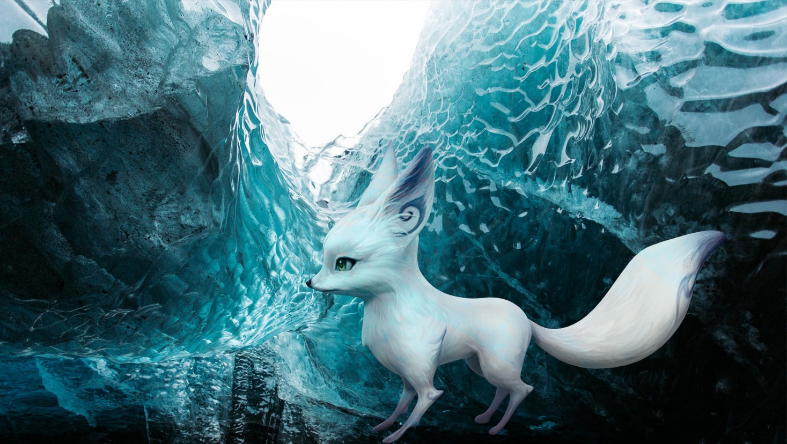Сказка 14: Снежный Холм
Идти втроем оказалось еще проще, чем вдвоем. Всю дорогу друзья разговаривали, отчего путешествие сделалось интересным и не таким утомительным.
- Когда-то здесь было лето. Камень рассказал, что в том овраге текла красивая широкая река, ее называли Серебряная змея. Впоследствии река замерзла. Теперь ее русло похоже на ледяной овраг. Но название Серебряная змея так и осталось. В детстве мне было непонятно, почему этой широкой канаве дали такое неподходящее название. Мне следовало расспросить бабушку, но я, как и все, была обеспокоена только своим внешним видом и прочими глупостями, - лисица вздохнула и добавила, - Камень Мудрости изменил мою жизнь. Благодаря ему я словно прозрела. Стала видеть мир иначе. Он объяснил, что красота есть в каждом. Любое творение Создательниц уникально, и в этом его прелесть. Посмотрите вокруг. Долины застелены белым ковром из мельчайших снежинок. И среди них нет ни одной одинаковой.
- Даже не верится, - поразилась Лейла.
- Нет идеально похожих цветов, листьев и травинок. Нет идентичных камушков и даже песчинок. Все разные, прекрасные и уникальные. А главное, что объяснил мне Камень, у всех понимание красоты разное. То, что одному кажется невероятно красивым, другому может показаться неприятным и отталкивающим. А это значит, что нет самого красивого, самого умного или самого сильного, - рассказала Муна.
- А ты пыталась объяснить это другим Лисам? - поинтересовался Тео.
- Конечно, но они высмеяли меня. Особенно их возмутило сообщение о том, что все одинаково красивы, а по-настоящему уродливо только зло, которое внутри нас. Это вызвало такой скандал, что меня забросали снежками, - грустно поделилась лунная девочка.
- Мне очень жаль, - сочувственно проговорила девочка-кошка.
- Не стоит меня жалеть. Я ведь была такой же, как они. Целыми днями любовалась собой и хвасталась. А когда появился Камень, стала чужой, и меня прогнали.
- Ты жалеешь, что получила Камень? - насторожено спросил Смуль.
- Нет, ни разу не пожалела. Он подарил мне целый мир. Знания - это невероятное сокровище. Пусть мне пришлось уйти и жить в одиночестве, я не жалею. Камень не дает скучать. Он показывает картины прошлого, рассказывает секреты сотворения мира, помогает понять себя и других, учит интересным вещам…
- Например, становиться невидимой? - перебил Тео.
Муна кивнула.
Так они незаметно дошли до Снежного Холма.
Первое, что бросилось в глаза Тео и Лейле, были странные шарики изо льда. Эти ледяные шары почти наполовину были зарыты в снег, поэтому не скатывались. Стенки ледяных пузырей были полупрозрачными. Внутри некоторых из них горел свет, он сочился сквозь прозрачные стенки, разгоняя вечерние сумерки. От этого шары напоминали огромные светильники.
Глядя на странные светильники, сияющие в сгущающейся темноте, Лейла не смогла сдержать восторг.
- Какие красивые фонарики, - сказала она.
- Это не фонарики, это домики Лунных Лисиц, - сообщила Муна.
Друзья подошли к одному из шаров. Лейла провела лапкой по гладкой стенке жилища и спросила:
- Они такие гладкие и абсолютно круглые, как вы их делаете?
- Лунные Лисицы ничего не умеют делать сами. Они пользуются тем, что создает природа. Эти ледяные пузыри образуются на дне океана, а затем всплывают. Лисицам остается только выловить шар и прикатить к нужному месту. Чтобы он не укатился, лисы закидывают его снегом до половины, а дальше прогрызают узкий вход.
- И все? - удивился Смуль, вспомнив, как много труда уходит на обустройство землянки.
- Все.
- А что такое «океан»? - спросила Лейла.
- Это огромная яма, заполненная водой. Она настолько глубокая, что не промерзает, поэтому сверху есть слой льда, а под ним целый подводный мир, - объяснила Муна.
- Вот бы увидеть это своими глазами, - мечтательно проговорила кошечка.
- Увидите. Если верить карте, то Волшебный Портал находится на границе океана справа от Снежного Холма, - успокоила Лунная Лисичка.
На улице становилось все темнее. Теперь свет зажегся почти в каждом ледяном шаре. Лунные Лисицы готовились ко сну и ужинали. Сквозь прозрачные стены можно было различить силуэты. Чаще всего в одном шаре жило по одной лисичке, но встречались домики, где жителей было два или три. Проходя одно из таких строений, Лейла услышала крики. Кто-то ссорился внутри домика.
- Может, им нужна помощь? - предположила Лейла.
- С чего ты взяла? - спросил Тео.
- Я слышу крики, - пояснила Лейла.
- В доме, где собирается несколько лисиц, всегда ссоры, - грустно сказала Муна.
- Почему? - удивилась кошечка.
- Лунные Лисицы настолько самолюбивы, что не умеют договариваться. Из-за любви к себе они не умеют делиться, уступать и терпеть. Поэтому, как только лисята вырастают, лисы расселяются по разным домикам.
- Значит, вы не живете семьями? - пораженно спросила Лейла.
- Нет, не живем.
- Как грустно, - вмешался Смуль.
- Неужели им не одиноко? - задумчиво проговорила девочка-кошка, глядя на красивые домики-светильники.
- Самолюбивым существам редко бывает одиноко. Они заняты собой, а другие нужны только для того, чтобы восторгаться ими.
Тео неприязненно поморщился. Лунные Лисицы стали нравиться ему еще меньше.
- Надо же, такие красивые снаружи и такие неприятные внутри, - сказал он.
Путешественники пересекли поселение Лунных Лисиц, не встретив ни одного жителя. Все прятались от холодного ветра в уютных ледяных пузырях. Дойдя до края Снежного Холма, они начали высматривать океан.
- Жаль, что стемнело, океан совсем не видно, - пожаловалась кошечка.
- Опусти глаза, ты стоишь на нем, - весело отозвалась Муна.
Лейла посмотрела под ноги, но не увидела ничего, кроме снега. Лунная подруга подошла к ней и провела лапой по сугробу, расчищая снег. Под холодной насыпью показался сияющий зелено-голубым светом лед. Словно кто-то уронил волшебный светильник, и его занесло снегом.
- Океан светится? - удивилась кошечка.
- Нет, светятся водоросли, плавающие под слоем льда, - пояснила Муна.
Лейла начала расчищать лед и постепенно оказалась стоящей на большой светящейся платформе. Лед на поверхности океана был такой гладкий, что было сложно сделать шаг, не поскользнувшись. Девочка-кошка присела на корточки и попыталась увидеть что-нибудь подо льдом. Однако свет водорослей и слой льда мешали что-либо разглядеть.
- Лейла, смотри, - неожиданно вскрикнул Тео и показал вдаль.
Справа, на границе холма и океана, торчали покрытые льдом камни, образуя маленькую гору. Там, на вершине, было отчетливо видно желтое сияние.
- Это волшебный фонарик, такой же, как мы видели в Тенистых Аллеях, - пояснил Тео.
Друзья поспешили к маленькой горе. Отважный Смуль не ошибся, этот светильник был точной копией того, который висел на ветке плакучей ивы.
- Осталось дождаться полнолуния, - сказала Лейла.
- Но ведь до него еще целый месяц, - обреченно проговорил Тео.
- Камень говорит, что полнолуния ждать не надо. Возможно, в Тенистых Аллеях свет луны с трудом пробивался сквозь листву, поэтому прикасался к светильнику только в самую яркую луну. На самом деле достаточно дождаться соприкосновения желтого и лунного света, - успокоила друзей лисичка.
Друзья осмотрелись. Луна была с обратной стороны горы. На Волшебный Светильник падала густая тень.
Решив подождать, путешественники развели костер и приготовили горячий чай. Плотно поужинав, друзья собрали вещи и приготовились. Тень плавно уползала, и фонарик вот-вот должен был встретиться с лунным светом. Однако в самый последний момент поднялся ледяной ветер, и небо затянуло тучами.
Всю ночь Тео, Лейла и Муна ждали, когда же луна покажется из-за туч. Время шло медленно. Друзей начало клонить ко сну. Не дождавшись появления портала, юные путешественники крепко уснули до утра.

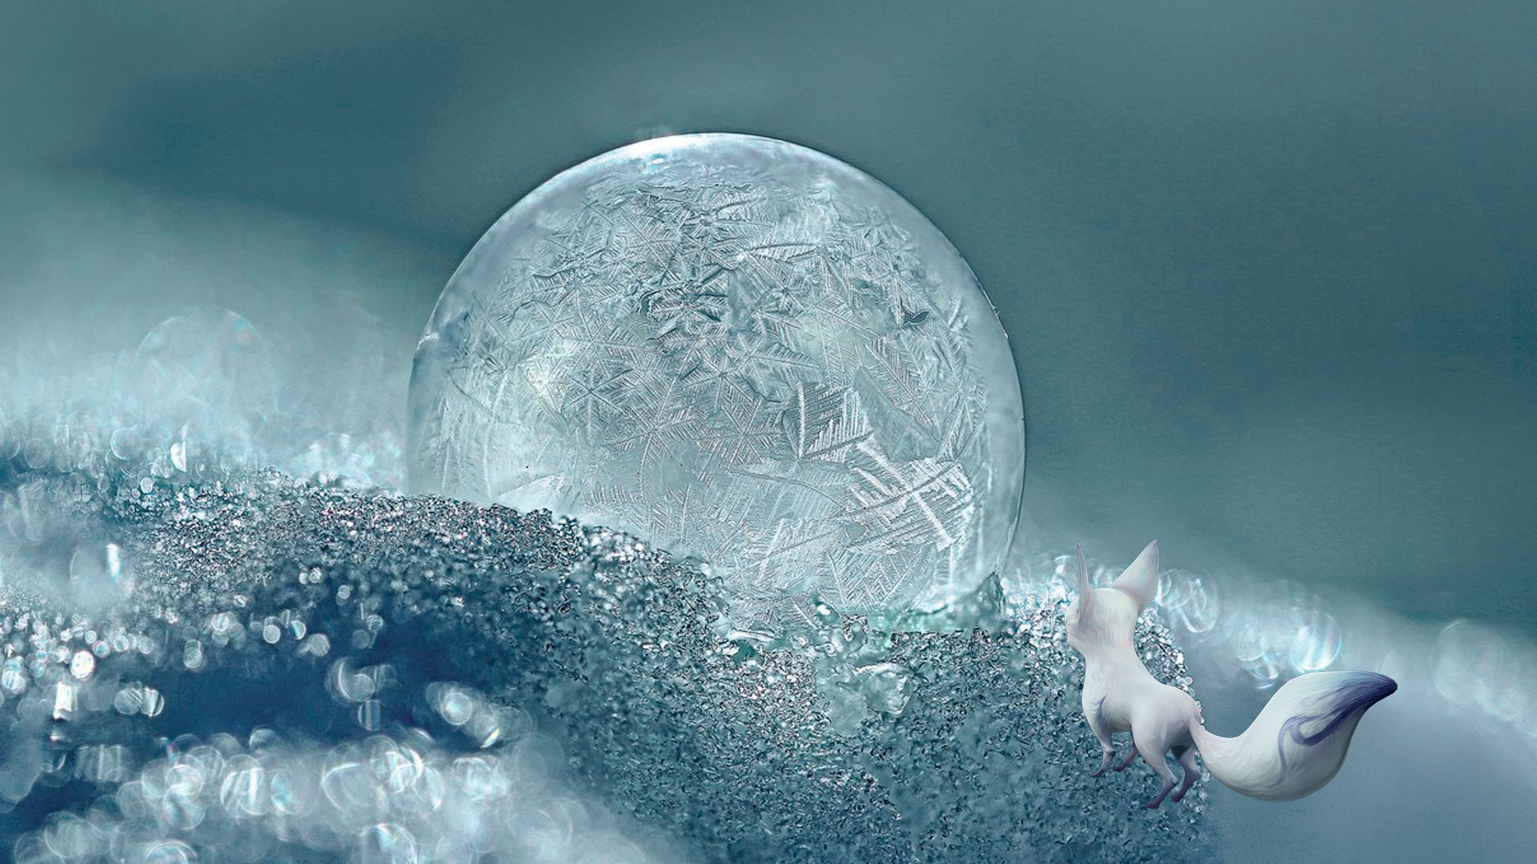Сказка 15: Тайна ледяных шаров
Проснувшись утром рядом с Магическим Светильником, друзья очень расстроились.
- Мы проспали, - печально сказала Лейла.
- Не волнуйся, застанем Волшебный Портал этой ночью, - успокоил Тео.
Кошечка приготовила чай и вытащила остатки еды.
- У нас осталось мало припасов, - сообщила она.
- А чем питаются Лунные Лисицы? - поинтересовался Смуль.
- В основном водорослями, - ответила Муна.
- Если вы их едите, может, и мы сможем. Где вы их добываете? - спросил Тео.
- Там же, где и ледяные шары, - кратко объяснила лисичка.
Поскольку весь день у путешественников был свободный, они решили не терять времени зря и отправились за водорослями. Лисичка повела друзей к океану.
Помня, насколько прекрасным был океан вечером, Лейла снова расчистила лед. Но в это утро он не светился.
- Почему лед больше не светится? - заинтересовалась девочка-кошка.
- Потому что слишком светло. К тому же, водоросли сейчас накапливают солнечный свет, чтобы светиться ночью, - объяснила Муна.
Друзья отходили все дальше от горы с фонариком. Снежный Холм остался далеко позади. Вдруг вдалеке Лейла заметила странные искры. Что-то искрилось над поверхностью ледяной коры океана.
- Что это там так блестит? - спросила она Лунную Лисицу.
- Ледяные шары, - пояснила Муна.
Сгорая от любопытства, кошечка стала идти быстрее. Чем ближе путники подходили, тем четче были видны искрящиеся на солнце обледеневшие пузыри. Но настоящая красота ждала их в самом конце маленького путешествия. Огромные, абсолютно прозрачные, словно чистейшее стекло, ледяные пузыри плавали в лазурной воде таинственного океана.
- Почему здесь проталина? - удивился Тео.
- Под этим местом спит вулкан. Он почти остывший, но из его глубин вырываются горячие струи. Обжигающие и стремительные, они поднимаются вверх и растапливают лед, - поделилась лисичка.
Лейла хотела подойти и потрогать воду, но Лунная подружка ее остановила.
- У самого края проталины лед тонкий, он может не выдержать тебя и проломиться, - пояснила Муна.
- Тогда, как вы добываете водоросли? - поинтересовалась девочка.
- Лисички ничего не добывают, - грустно сказала Муна, - Мы просто сидим на берегу и ждем.
- Чего? - спросил Смуль.
- Летучих рыб, - ответила лисичка.
- Что еще за летучие рыбы? - удивилась Лейла.
До этого ей приходилось видеть лишь речных карасиков и окуньков.
- Это такие рыбы, которые умеют выпрыгивать из воды. Они так сильно отталкиваются, что пролетают большое расстояние над поверхностью океана. Создается впечатление, будто они умеют летать. У них даже боковые плавники похожи на крылья. С помощью них они планируют, как воздушные змеи, - объяснила Муна.
- Здорово. Вот бы увидеть такую рыбу, - мечтательно произнесла Лейла.
- Увидим, обязательно увидим, - успокоила подругу лиса.
- А как же водоросли? - забеспокоился Тео.
- Водоросли цепляются за плавники и хвост Летучих рыб. Когда Летучки выпрыгивают, от них на берег отлетают сочные стебли морской капусты, - сказала лисичка.
Друзья запаслись терпеньем и, разведя неподалеку от проталины костер, стали ждать. Долго дожидаться не пришлось. Чайничек, поставленный над костром, еще не успел закипеть, а крылатые обитатели океана уже появились.
- Смотри, как их много! - радостно закричал Тео.
В этот момент над водой парило сразу четыре Летучки. Вокруг них искрились брызги. А с плавников и хвоста отлетали тонкие зеленые ленточки.
- А вот и морская капуста, - сказала Муна и направилась в сторону воды.
Друзья поспешили за ней. Собрав с ледяного берега зеленые ленточки, они вернулись к костру и начали пробовать.
- Какая вкуснотища! - похвалил капусту Тео.
- Они такие сочные и соленые. Очень необычно, - причмокивая, сказала Лейла.
Но самым главным достоинством был не вкус, а сытность морских стеблей. Стоило съесть всего одну ленточку, и ты был сыт весь день. Еще одним плюсом морской капусты было то, что ее можно было засушить. Так она могла храниться очень долго. Чтобы вернуть ей сочность, достаточно было замочить стебель в теплой воде, и снова получалось вкусное угощение.
- Я и подумать не мог, что такие неуютные и холодные земли могут быть настолько щедрыми. Природа дарит вам еду и дома. Можно жить и ничего не делать самому, - восторгался Смуль.
- Как видишь, это не пошло нам на пользу. Из-за безделья и отсутствия сложностей Лисицы обленились и поглупели, - грустно сказала Муна.
- А откуда берутся ледяные шары? - спросила Лейла.
- Камень рассказал, что на дне океана живет ледяной сом. Он иногда приплывает сюда, чтобы понежится в теплых водах вулкана. Когда сом дышит, получаются вот такие красивые шары. Они всплывают и постепенно тают от солнца и теплых водяных струй.
- Он, наверное, огромный, раз выдыхает такие пузыри, - сказал Тео.
- Не знаю, его никто не видел. Даже Камень Мудрости не смог показать мне его изображение, - отозвалась лисичка.
Плотно подкрепившись, друзья пошли собирать с берега оставшиеся стебли водорослей. Увлеченные работой, они не заметили, как близко подошли к краю. В какой-то момент Лейла подняла глаза и увидела, что Тео стоит на тонком слое льда, который вот-вот проломится.
- Осторожно, Тео! - крикнула подруга.
Но было уже поздно. Лед затрещал, и Смуль провалился. Пытаясь помочь другу, Лейла побежала вперед.
- Стой, ты слишком тяжелая, - предостерегла кошечку лисичка.
Но Лейла не услышала. Она так переживала за Тео, что не могла остановиться. Ноги сами несли ее вперед. В какой-то момент произошло то, о чем говорила Муна. Лед под пушистыми лапками затрещал, и кошечка провалилась под воду.
Несмотря на теплые струи, вода в океане была очень холодной. У кошечки сразу перехватило дыханье. Хотелось кричать, но горло словно сжалось. Девочка-кошка дрыгала лапами, но они вскоре замерзли и перестали двигаться. Кошечка начала тонуть. Где-то справа от нее тонул и Тео. Погружаясь спиной вперед, Лейла видела, как сияет над поверхностью воды солнце. Ей было так жаль, что все кончилось, не успев начаться. Она грустила о том, что больше не увидит дедулю с родителями и не помирит Создательниц.
Вдруг большая тень проплыла мимо утопающей Лейлы. Потом кошечка почувствовала, как нечто огромное подхватило ее под спину и поднимает вверх. Всего мгновенье потребовалось незнакомому существу, чтобы выкинуть девочку на ледяной берег. Рядом с ней упал несчастный Смуль.
Повернув голову на бок, девочка-кошка смогла увидеть, как над водой показалась большая рыбья голова с длинными усами. Гигант повернулся к Муне и словно рычал.
- Беги, Муна, - испуганно закричала Лейла.
Она попыталась встать, но была настолько замерзшей, что даже пальчиком пошевелить не смогла. Ей оставалось только наблюдать, чем кончится встреча Лунной Лисицы и морского чудища. Вопреки опасениям кошечки, рыба не обидела лисичку. Наоборот, прежде чем нырнуть обратно в океан, усатый обитатель глубин поклонился Муне и уплыл.
Попрощавшись с огромной рыбой, лисичка сбегала за угольком и развела костер рядом с промокшими друзьями. Постепенно Лейла с Тео отогрелись и даже обсохли.
- Кто это был? - стуча зубами от страха и холода, спросила девочка-кошка.
- Ледяной сом, - сообщила Лунная подружка.
- Поверить не могу, нас вытащил из воды тот самый загадочный сом, -воскликнул Смуль.
- Да. Наконец-то Камень Мудрости смог увидеть и запомнить эту чудесную рыбу, - радостно сказала Муна.
- А почему он так злобно рычал на тебя? - насторожено спросила Лейла.
- Он не рычал. Сом так разговаривает. Камень перевел, что он говорил, - объяснила лисичка.
- И что же он говорил? - поинтересовался Тео.
- Сначала ругал вас за неосторожность. Вы напугали его. Повезло, что сом проплывал рядом. Потом он заметил Камень Мудрости на моей груди. Оказалось, ледяной сом знает о цветке Мира и его дарах. Он узнал камень и отнесся к нему с большим уважением, - сказала Муна.
- Вот видишь. Я же говорила, что не страшно, если тебя не поняли здесь. Мир большой. Твой дар очень нужен, - подбодрила лисичку кошечка.
Придя в себя, путешественники начали собираться в обратный путь. Уже в дороге их настигли сумерки. А когда отважная троица добралась до магического светильника и вовсе стемнело.
- Опять облака, - расстроено проговорила Лейла, глядя в небо.
- Предлагаю на этот раз спать по очереди, - сказал Тео.
Все согласились с предложением Смуля. Пока двое спали, один бодрствовал. По прошествии двух часов тот, кто не спал, будил одного из спящих, а сам ложился.
Когда пришла очередь Лейлы дежурить у костра, ей стало грустно. На небе все еще были облака, мешавшие луне осветить фонарик. Казалось, и в эту ночь им не удастся увидеть портал. Однако, спустя час, тучи стали рассеиваться. Первые робкие лунные лучи стали пробиваться. Наконец, на небе появился большой просвет, и лунное сияние встретилось со светом Магического Светильника.
У основания невысокой горы начал искриться воздух.
- Вставайте! - радостно воскликнула Лейла.
Друзья проснулись и начали сонно озираться. Увидев сияние, Тео и Муна вскочили на ноги и подхватили заранее собранные вещи.
Как и в первый раз, сияние начало приобретать форму, а затем меркнуть. Постепенно, словно из ниоткуда, под горой появилась круглая каменная платформа с аркой. Как и у первого Портала, в центре верхней дуги искрился похожий на звезду кристалл.
- Ура! - радостно сказала кошечка и ловко запрыгнула на платформу портала.
Друзья последовали ее примеру.
- К Медной Горе, пожалуйста, - попросила девочка-кошка.
Вокруг все закружилось и постепенно стало размытым. Белые равнины Лунных Долин таяли, уступая место оранжево-красным пятнам. Волшебный Портал за несколько секунд перенес странников из одной части Квадрии в другую. Когда вращение прекратилось, и осенние пейзажи стали четкими, Лейла сошла с платформы.
Вокруг был невероятно красивый лес. Полный разноцветной листвы и загадочных запахов, он поражал воображение.
- Не устаю поражаться, насколько прекрасной может быть природа, - восхищенно проговорила Лейла.
Тео тоже начал спускаться с платформы Портала, но оступился и неуклюже упал в большую кучу опавших листьев. Послышался глухой звук и во все стороны полетели яркие листья.
- Я в порядке, - послышался из кучи голос Тео.
Лейла не удержалась и, разбежавшись, плюхнулась в соседнюю кучу. Во все стороны полетела яркие листья, а кошечка утонула в «осеннем сугробе».
- Как тут здорово! - засмеялась кошечка.
Не в силах сдержать детской радости, Тео и Лейла долго возились в пушистой листве. Они катались, прыгали и бросались листьями, словно снегом.
Только Муна стояла, растерянно глядя по сторонам.
- Что с тобой? - забеспокоилась кошечка, глядя на подругу.
- Я первый раз в жизни вижу красный и оранжевый цвет. Камень Мудрости показывал мне их, но это было не по-настоящему, - объяснила лисичка.
Только сейчас девочка-кошка вспомнила, что в Лунных Долинах нет ничего, кроме темных камней и белого снега.
- И как, тебе нравится? - поинтересовался радостный Тео.
- Конечно, как такое может не понравиться, - сказала Муна и весело прыгнула к нему в кучу.
Словно бабочки взлетели в воздух легкие листья и, кружась, стали медленно опускаться на землю.

Купить все книги за 249₽ через ВКонтакте https://vk.com/@laked_book-knigi
Купить все книги за 249₽ с официального сайта http://laked.ru

